**HỌC VIỆN KỸ THUẬT MẬT MÃ**



**ĐỒ ÁN TỐT NGHIỆP**

**Nghiên cứu, thiết kế mạch điều khiển thiết bị điện từ xa bằng giọng nói thông qua Google Assistant và tin nhắn SMS**

**NGUYỄN KIM NGÂN**

**Ngành Điện tử Viễn thông**

**Chuyên ngành Hệ thống nhúng và Điều khiển tự động**

|  |  |
| --- | --- |
| **Giảng viên hướng dẫn:** | ThS. Đặng Hùng Việt  Chữ ký của GVHD |
| **Đơn vị:** | Khoa ĐTVT, Học viện Kỹ thuật Mật mã |
|  |  |

**HÀ NỘI, 11/2021**

**NGHIÊN CỨU, THIẾT KẾ MẠCH ĐIỀU KHIỂN THIẾT BỊ ĐIỆN TỪ XA BẰNG GIỌNG NÓI THÔNG QUA GOOGLE ASSISTANT VÀ TIN NHẮN SMS**

Biểu mẫu của Đề tài tốt nghiệp theo qui định của viện, tuy nhiên cần đảm bảo giáo viên giao đề tài ký và ghi rõ họ và tên.

Trường hợp có 2 giáo viên hướng dẫn thì sẽ cùng ký tên.

Giáo viên hướng dẫn

Ký và ghi rõ họ tên

**Lời cảm ơn**

Sau quá trình học tập và rèn luyện tại trường em đã tiến hành thực hiện đề tài đồ án tốt nghiệp “**Nghiên cứu, thiết kế mạch điều khiển thiết bị điện từ xa bằng giọng nói thông qua Google Assistant và tin nhắn SMS**’’, do Ths. Đặng Hùng Việt hướng dẫn.

Em xin gửi lời cảm ơn chân thành nhất đến tất cả các thầy cô trong khoa Điện Tử Viễn Thông đã dạy cho em những kiến thức cơ bản, những bài học, những kinh nghiệm quý báu để em thực hiện đề tài. Đặc biệt, em xin cảm ơn Ths. Đặng Hùng Việt, người đã giúp đỡ và hướng dẫn em tận tình trong suốt quá trình thực hiện đồ án.

Em rất mong nhận được sự chỉ bảo, góp ý và giúp đỡ của các thầy cô trong hội đồng đồ án của em được hoàn thiện hơn.

Em xin chân thành cảm ơn !

**Tóm tắt nội dung đồ án**

Nhu cầu về kiểm soát hệ thống thiết bị điện và điều khiển thiết bị thông minh ngày nay ngày càng phổ biến, với nền khoa học phát triển với các trợ lý ảo thông minh hỗ trợ AI như Google Assistant, Siri, … các thiết bị điện trong ngôi nhà có thể được điều khiển qua app, web, … còn được điều khiển qua trợ lý ảo cũng dần được phát triển. Ngoài ra, chưa dừng lại ở đó, đề tài còn phát triển thêm việc điều khiển các thiết bị bằng cách gửi tin nhắn SMS.

Nội dung thực hiện:

* Tìm hiểu về hệ thống điều khiển thông minh các thiết bị điện trong nhà
* Nghiên cứu điều khiển thiết bị điện bằng giọng nói thông qua Google Assistant
* Nghiên cứu điều khiển thiết bị điện qua tin nhắn SMS
* Nghiên cứu cấu trúc và lập trình vi điều khiển
* Thiết kế thi công mạch điều khiển thiết bị điện bằng giọng nói thông qua Google Assistant và qua tin nhắn SMS

Sau khi thực hiện và hoàn thành đồ án, sản phẩm đáp ứng đúng với mục tiêu thiết kế và thi công mô hình điều khiển các thiết bị điện bằng giọng nói sử dụng Google Assistant và tin nhắn SMS. Đồ án có tính thực tế cao được áp dụng trong các smart home, smart city, ... Đồ án có thể phát triển app Android, IOS để điều khiển thiết bị qua wifi, tích hợp mạch công tắc cảm ứng với ESP 8266 để tạo thành mạch công tắc thông minh có thể đồng bộ với hệ sinh thái smart home trên thị trường. Qua đồ án, em đã học hỏi được rất nhiều kiến thức về IoT, điều khiển được thiết bị điện từ xa qua Google Assistant và SMS.

Sinh viên thực hiện

Ký và ghi rõ họ tên

**MỤC LỤC**

CHƯƠNG 1. CƠ SỞ LÝ THUYẾT 1

1.1 Tổng quan Internet of Thing (IOT) 1

1.1.1 Giới thiệu IOT 1

1.1.2 Ứng dụng của IOT 2

1.1.3 Đặc điểm công nghệ IoT 7

1.2 Tổng quan về trợ lý ảo Google Assistant 8

1.2.1 Trợ lý ảo 8

1.2.2 Google Assistant 9

1.2.3 Google Assistant tại thị trường Việt Nam 10

1.2.4 Google Home 11

1.3 Tổng quan về công nghệ GSM 14

1.3.1 Giới thiệu về công nghệ GSM 14

1.3.2 Đặc điểm của công nghệ GSM 15

1.3.3 Cấu trúc của mạng GSM 16

1.3.4 Sự phát triển của công nghệ GSM ở Việt Nam 17

1.4 Tổng quan về tin nhắn SMS 20

1.4.1 Giới thiệu về SMS 20

1.4.2 Quy trình gửi tin nhắn 22

1.4.3 Tin nhắn SMS ngắn / tin nhắn SMS dài 24

1.4.4 SMS Center /SMSC 26

CHƯƠNG 2. GIẢI PHÁP THIẾT KẾ VÀ LỰA CHỌN THIẾT BỊ 27

2.1 Giải pháp thiết kế 27

2.1.1 Sơ đồ khối và chức năng các khối 27

2.1.2 Nguyên lí hoạt động của hệ thống 28

2.2 Lựa chọn công nghệ thiết kế 28

2.2.1 Kit Node MCU ESP 8266 28

2.2.2 Module SIM 800L 32

2.2.3 Module cảm ứng chạm TTP223 37

2.2.4 Module relay 4 kênh 38

2.2.5 Một số linh kiện khác 40

2.3 Phần mềm hỗ trợ thiết kế 42

2.3.1 Phần mềm Blynk 42

2.3.2 Phần mềm IDE 44

CHƯƠNG 3. XÂY DỰNG MẠCH ĐIỀU KHIỂN THIẾT BỊ ĐIỆN TỪ XA BẰNG GIỌNG NÓI THÔNG QUA GOOGLE ASISTANT VÀ TIN NHẮN SMS 47

3.1 Thiết kế, thi công phần cứng 47

3.1.1 Thiết kế mạch nguyên lý 47

3.1.2 Thiết kế mạch in 48

3.2 Thiết kế, lập trình phần mềm 51

3.2.1 Lưu đồ thuật toán 51

3.2.2 Xây dựng phần mềm điều khiển thiết bị điện bằng giọng nói thông qua Google Assistant 52

3.2.3 Xây dựng phần mềm điều khiển thiết bị điện qua tin nhắn SMS 58

3.3 Kết quả và đánh giá 60

**DANH MỤC HÌNH VẼ**

Hình 1.1 Minh họa IoT 2

Hình 1.2 Nhà thông minh 3

Hình 1.3 Đồng hồ đeo tay thông minh 4

Hình 1.4 Thành phố thông minh 4

Hình 1.5 Xe thông minh 5

Hình 1.6 Y tế thông minh 6

Hình 1.7 Chuỗi bán lẻ thông minh 6

Hình 1.8 Chuỗi cung ứng thông minh 7

Hình 1.9 Chăn nuôi thông minh 7

Hình 1.10 IoT mang lại nhiều lợi ích cho con người 8

Hình 1.11 Công cụ trợ lý ảo Google Asistant 9

Hình 1.12 Google Asistant 10

Hình 1.13 Loa thông minh 11

Hình 1.14 Google Home Mini 12

Hình 1.15 Các thiết bị thông minh Google Home 13

Hình 1.16 Tính năng của Google Home 13

Hình 1.17 Công nghệ GSM 15

Hình 1.18 Cấu trúc mạng GSM 16

Hình 1.19. Sự phát triển của mạng di động 18

Hình 1.20 Việt Nam triển khai lắp đặt mạng 5G 20

Hình 1.21 Quy trình gửi một tin nhắn 22

Hình 1.22 Cấu trúc của tin nhắn 23

Hình 1.23 Các giao dịch giữa SME và SMSC 23

Hình 1.24 Gửi tin nhắn 24

Hình 1.25 Tin nhắn SMS dài 25

Hình 1.26 Một số dịch vụ cho phép thiết lập miễn phí sử dụng tin nhắn dài 26

Hình 2.1 Sơ đồ tổng quan kết nối Google Assistant với thiết bị 27

Hình 2.2 Kết nối trình trợ lí ảo Google Assistant và Blynk để điều khiển bằng giọng nói 27

Hình 2.3 Module Node MCU ESP 8266 29

Hình 2.4 Sơ đồ nguyên lý của Module ESP 8266 30

Hình 2.5 Sơ đồ chân của module Node MCU ESP 6266 31

Hình 2.6 Module SIM 800L 32

Hình 2.7 Phần cứng module SIM 800L 33

Hình 2.8 Khe cắm SIM 33

Hình 2.9 Ăng –ten GSM xoắn ốc 34

Hình 2.10 Ăng- ten GSM 3 dBi 35

Hình 2.11 Sơ đồ chân module SIM 800 L 36

Hình 2.12 Module cảm ứng chạm TTP223 37

Hình 2.13 Relay 38

Hình 2.14 Hoạt động của relay 39

Hình 2.15 Hình ảnh relay liên kết hai mạch với nhau 40

Hình 2.16 Tụ điện 41

Hình 2.17 Điện trở 41

Hình 2.18 Sơ đồ hệ sinh thái Blynk 43

Hình 2.19 Các thiết bị kéo thả trong thư viện Blynk 44

Hình 2.20 Trình biên dịch Arduino IDE 44

Hình 2.21 Ví dụ chớp tắt led trong Arduino IDE 45

Hình 2.22 Chọn cổng kết nối với máy tính 46

Hình 3.1 Sơ đồ đi dây của mạch 47

Hình 3.2 Mô phỏng 3D trên phần mềm Altium Designer 49

Hình 3.3 Hình ảnh mạch thực tế 50

Hình 3.4 Hoàn thiện phần cứng 50

Hình 3.5 Kết nối và điều khiển thiết bị từ ESP 8266 với Bynk 52

Hình 3.6 Tạo mới dự án 57

Hình 3.7 Các nút điều khiển 57

Hình 3.8 Các nút điều khiển bật, tắt thiết bị 58

Hình 3.9 Điều khiển thiết bị qua tin nhắn SMS 60

**DANH MỤC BẢNG**

Bảng 2.1 Bảng hiển thị trạng thái của module 34

Bảng 2.2 Thông số dòng điện cần cho hoạt động của module 35

Bảng 3.1 Sơ đồ đấu nối Module ESP8266 với Module SIM 800L 47

Bảng 3.2 Sơ đồ đấu nối Module ESP8266 với Module Relay 47

Bảng 3.3 Sơ đồ đấu nối Module ESP8266 với cảm biến chạm TTP223 48

**DANH MỤC KÍ TỰ VÀ CHỮ VIẾT TẮT**

|  |  |
| --- | --- |
| GSM: Global system for mobile | Mạng thông tin di động toàn cầu |
| SMS: Short message service | Dịch vụ tin nhắn ngắn |
| SMSC: Short message service center | Trung tâm tin nhắn |
| SIM: Subcriber Identity Modules | Module nhận dạng tin nhắn |
| GPRS: General packet radio service | Dịch vụ gói vô tuyến chung |
| CPU: Central processing unit | Khối xử lí trung tâm |
| CDMA: Code division multiple access | Đa truy nhập phân chia theo mã |
| TDMA: time division multiple access | Đa truy nhập phân chia theo thời gian |
| BTS: Base Transceiver Station | Trạm thu phát gốc |
| BSC: Base station subsystem | Bộ điều khiển trạm gốc |
| SS: Swithching system | Hệ thống chuyển mạch |
| EIR: Equipment Identifed Reader | Bộ ghi nhận dạng thiết bị |
| MSC: Mobile Switching Central | Trung tâm chuyển mạch các dịch vụ di động |
| BTS: Base station system | Hệ thống trạm gốc |
| OSS: Operating and surveilance System | Hệ thống khai tác và giám sát |
| OSM: Operating and Maintaining Central | Trung tâm khai thác và bảo dưỡng |

# CƠ SỞ LÝ THUYẾT

## Tổng quan Internet of Thing (IOT)

### Giới thiệu IOT

Thuật ngữ “Internet of Things” (viết tắt là IoT) - mạng lưới vạn vật kết nối Internet, được đưa ra bởi Kevin Ashton vào năm 1999, ông là một nhà khoa học đã sáng lập ra Trung tâm Auto - ID ở đại học MIT, nơi thiết lập các quy chuẩn toàn cầu cho RFID (phương thức giao tiếp không dây dùng sóng radio) và các cảm biến khác. IoT được Liên minh Viễn thông Quốc tế (ITU) giới thiệu trong báo cáo Internet của ITU năm 2005. IoT là một hệ thống phức tạp, bởi nó là một lượng lớn các đường liên kết giữa máy móc, thiết bị và dịch vụ với nhau.

Có thể hiểu Internet of Things là các thiết bị được kết nối với nhau, việc kết nối có thể thực hiện qua mạng Internet, Wi-fi, bluetooth, mạng viễn thông băng rộng (3G, 4G, 5G), hồng ngoại,… Người dùng có thể kiểm soát mọi đồ vật của mình qua mạng mà chỉ bằng một thiết bị thông minh, chẳng hạn như smartphone, tablet, PC hay thậm chí chỉ bằng một chiếc smartwatch nhỏ bé trên tay mà không bị giới hạn không gian hay thời gian.

“Thing” trong IoT được hiểu là thiết bị IoT có định danh duy nhất và có thể thực hiện các chức năng cảm biến từ xa, có khả năng điều khiển và giám sát. Các thiết bị IoT có thể thực hiện việc trao đổi dữ liệu với các thiết bị và ứng dụng được kết nối với nó trực tiếp hoặc gián tiếp, có thể thu thập dữ liệu từ các thiết bị khác và xử dữ liệu ngay tại thiết bị hoặc gửi dữ liệu tới các máy chủ tập trung hay các ứng dụng dựa trên đám mây để xử lý dữ liệu này

Tiềm năng ứng dụng của internet vạn vật (IoT) trải rộng trên mọi lĩnh vực. Tuy nhiên, hệ thống IoT hoàn chỉnh đều có đủ 4 bước: thu thập, chia sẻ, xử lý dữ liệu và đưa ra quyết định. Các l**ợi ích chính mà IoT mang lại:**

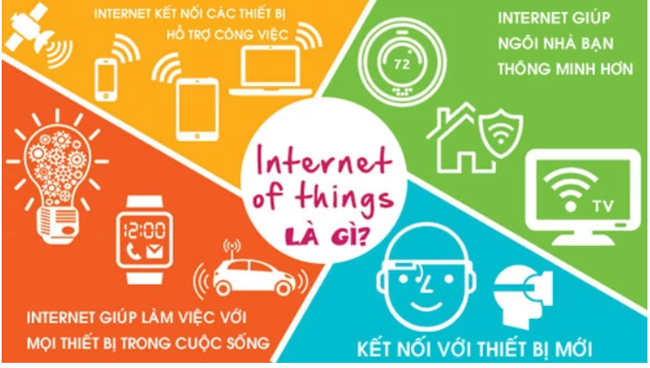

Hình 1.1 Minh họa IoT

* Khả năng truy cập thông tin từ mọi nơi, mọi lúc trên nhiều thiết bị, đáp ứng nhanh về mặt thời gian …
* Cải thiện việc giao tiếp giữa các thiết bị điện tử được kết nối
* Truyền dữ liệu qua mạng kết nối, tiết kiệm được thời gian và tiền bạc
* IoT giúp cuộc sống thông minh hơn, tiện lợi và kết nối tốt hơn. Hệ thống Internet kết nối vạn vật này cung cấp cho các doanh nghiệp cái nhìn chi tiết về mọi thứ từ thời gian, hiệu suất của máy móc đến chuỗi cung ứng và hoạt động hậu cần.
* IoT giúp công ty tự động hóa các quy trình, giảm chi phí lao động, giảm chất thải, cải thiện dịch vụ, làm cho việc sản xuất và giao hàng ít tốn kém hơn và đồng thời mang lại sự minh bạch trong các giao dịch của khách hàng.

### Ứng dụng của IOT

IoT được ứng dụng trong nhiều khía cạnh cuộc sống và phục vụ cho đa dạng đối tượng như:

* Nhà thông minh
* Sản phẩm có thể đeo được
* Thành phố thông minh
* Internet công nghiệp
* Xe được kết nối
* Y tế thông minh
* Bán lẻ thông minh
* Chuỗi cung ứng thông minh
* Nông nghiệp thông minh

#### Nhà thông minh

Smart Home là một trong số những ứng dụng quan trọng, hiệu quả và nổi bật nhất (Hình 1.2) như là hệ thống chiếu sáng thông minh, hệ thống an ninh chống đột nhập, bật – tắt bình nóng lạnh từ xa, hệ thống điều hòa không khí – tivi, điều khiển hệ thống rèm tự động, hệ thống âm thanh đa vùng, kiểm soát môi trường, giải pháp đèn LED 16 triệu màu, giải pháp tưới cây tự động. Số người tìm kiếm nhà thông minh tăng mỗi tháng với khoảng 60.000 người và con số chưa hề có dấu hiệu dừng lại [3]

Một điều thú vị nữa là cơ sở dữ liệu về nhà thông minh cho IoT Analytics bao gồm 256 công ty và công ty khởi nghiệp. Danh sách các công ty khởi nghiệp bao gồm các tên công ty khởi nghiệp nổi bật như AlertMe hoặc Nest cũng như một số tập đoàn đa quốc gia như Philips, Haier hoặc Belkin, v.v.

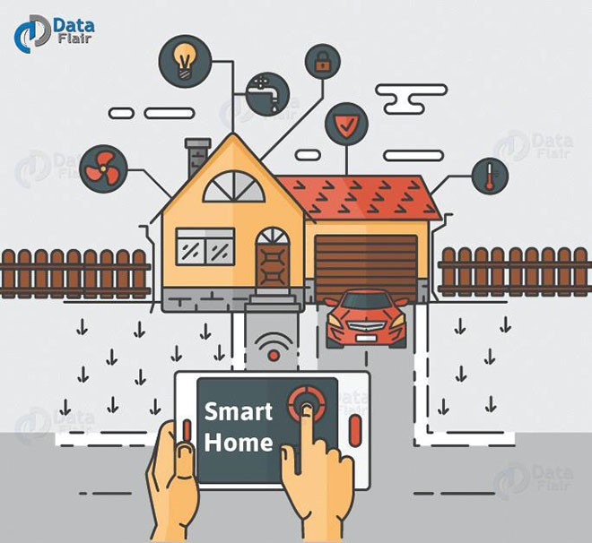

Hình 1.2 Nhà thông minh

#### Sản phẩm có thể đeo được

Wearables (thiết bị đeo được) vẫn là một chủ đề nóng trong số các ứng dụng IOT tiềm năng. Hàng năm, người tiêu dùng trên toàn cầu đang chờ đợi việc phát hành đồng hồ thông minh của Apple. Ngoài ra, có rất nhiều thiết bị đeo được khác làm cho cuộc sống của chúng ta dễ dàng như Sony Smart B Trainer, hoặc vòng đeo tay LookSee, điều khiển cử chỉ Myo được tích hợp nhiều chức năng: nghe, gọi, đo nhịp tim … (Hình 1.3)



Hình 1.3 Đồng hồ đeo tay thông minh

#### Thành phố thông minh

Thành phố thông minh như tên gọi là một sự đổi mới rất lớn và mở rộng nhiều trường hợp sử dụng, từ phân phối nước đến quản lý giao thông, quản lý chất thải, giám sát môi trường và an ninh đô thị. Nó cố gắng loại bỏ sự khó chịu và vấn đề của những người dân sống ở thành phố.

Các giải pháp IoT được cung cấp trong khu vực Smart City giải quyết các vấn đề liên quan đến thành phố bao gồm giao thông, giảm ô nhiễm không khí và tiếng ồn và giúp các thành phố an toàn hơn (Hình 1.4)

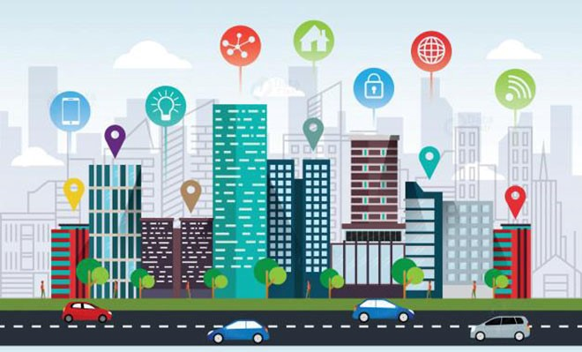

Hình 1.4 Thành phố thông minh

#### Internet công nghiệp

Internet công nghiệp là kết nối các máy móc và thiết bị trong các ngành như phát điện, dầu, khí đốt và chăm sóc sức khỏe. Nó cũng được sử dụng trong các tình huống mà thời gian ngừng hoạt động không mong muốn và lỗi hệ thống có thể dẫn đến các tình huống đe dọa tính mạng.

Các hệ thống này có chức năng và có thể cung cấp rất dễ sử dụng nhưng không đáng tin cậy vì chúng thường không tạo ra các tình huống khẩn cấp nếu xảy ra thời gian chết.

#### Xe được kết nối

Công nghệ xe được kết nối là một mạng lưới rộng lớn gồm nhiều cảm biến, ăng-ten, phần mềm nhúng và công nghệ hỗ trợ giao tiếp để điều hướng trong thế giới phức tạp của chúng tôi. Nó có trách nhiệm đưa ra quyết định với sự nhất quán, chính xác và tốc độ.

Nó cũng phải đáng tin cậy. Những yêu cầu này sẽ trở nên quan trọng hơn khi con người từ bỏ hoàn toàn việc kiểm soát tay lái và phanh cho các phương tiện tự động hoặc tự động đang được thử nghiệm thành công trên đường cao tốc của chúng ta hiện tại (Hình 1.6)

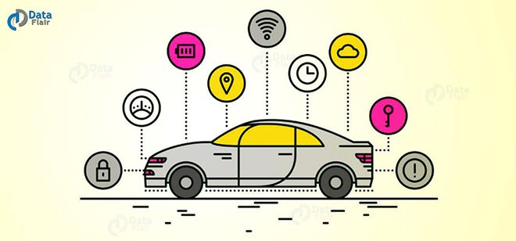

Hình 1.5 Xe thông minh

#### Y tế thông minh

IoT có các ứng dụng khác nhau trong chăm sóc sức khỏe, từ các thiết bị giám sát từ xa đến các bộ cảm ứng tiên tiến và thông minh để tích hợp thiết bị. Nó có tiềm năng để cải thiện cách thức các bác sĩ chăm sóc và giữ cho bệnh nhân an toàn và khỏe mạnh (Hình 1.7)

Chăm sóc sức khỏe IoT có thể cho phép bệnh nhân dành nhiều thời gian hơn để tương tác với bác sĩ của họ nhờ đó nó có thể thúc đẩy sự tham gia của bệnh nhân và sự hài lòng.

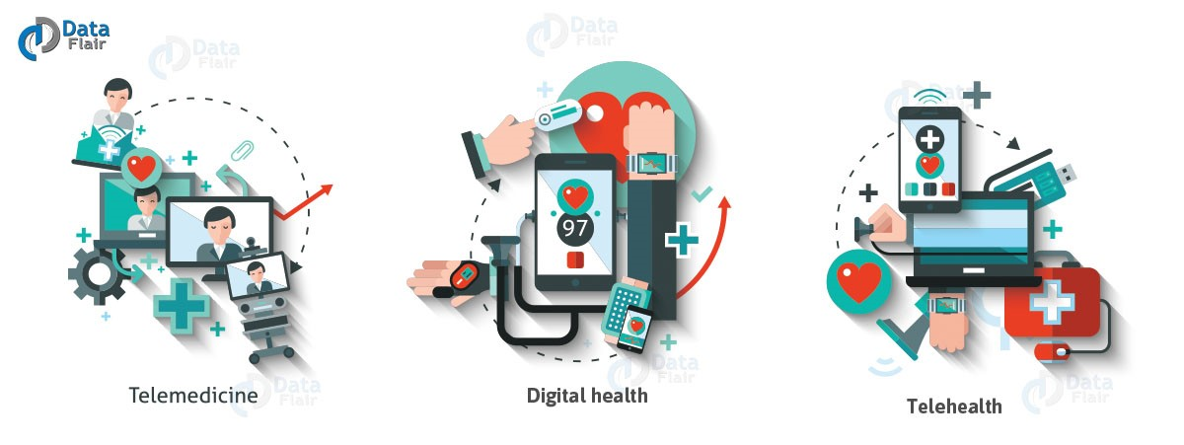

Hình 1.6 Y tế thông minh

#### Bán lẻ thông minh

Các nhà bán lẻ đã bắt đầu áp dụng các giải pháp IoT và sử dụng hệ thống nhúng IoT trên một số ứng dụng cải thiện hoạt động lưu trữ như tăng mua hàng, giảm hành vi trộm cắp, cho phép quản lý khoảng không quảng cáo và nâng cao trải nghiệm mua sắm của người tiêu dùng. Thông qua các nhà bán lẻ vật lý IoT có thể cạnh tranh với những người thách thức trực tuyến mạnh mẽ hơn (Hình 1.8)

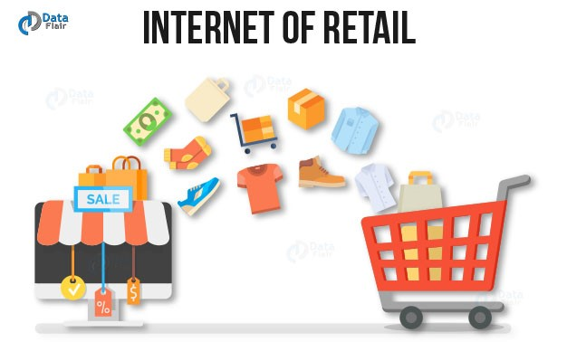

Hình 1.7 Chuỗi bán lẻ thông minh

#### Chuỗi cung ứng thông minh

Chuỗi cung ứng đã trở nên thông minh hơn trong vài năm. Cung cấp giải pháp cho các vấn đề như theo dõi hàng hóa trong khi họ đang đi trên đường, khi quá cảnh hoặc giúp nhà cung cấp trao đổi thông tin.

Với một hệ thống được kích hoạt IoT, thiết bị nhà máy có chứa các cảm biến nhúng truyền dữ liệu về các thông số khác nhau như áp suất, nhiệt độ và sử dụng máy. Hệ thống IoT cũng có thể xử lý quy trình làm việc và thay đổi cài đặt thiết bị để tối ưu hóa hiệu suất (Hình 1.9)

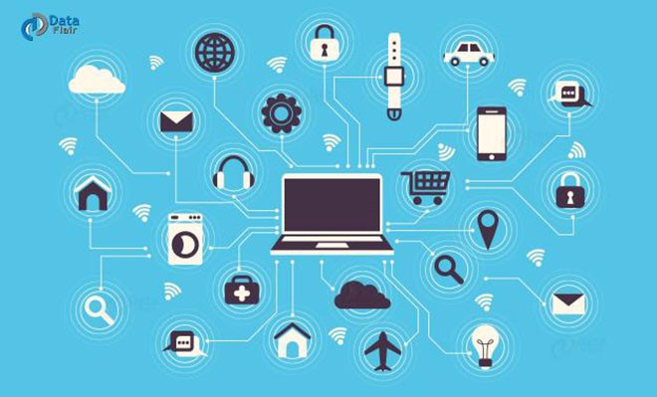

Hình 1.8 Chuỗi cung ứng thông minh

#### Nông nghiệp thông minh

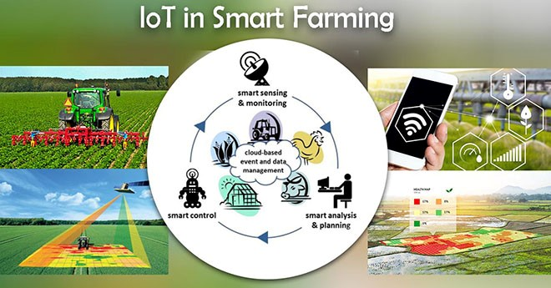

Hình 1.9 Chăn nuôi thông minh

Canh tác thông minh là một ứng dụng IoT. Tuy nhiên, do số lượng các hoạt động canh tác thường là từ xa và số lượng lớn chăn nuôi mà nông dân làm việc, tất cả điều này có thể được theo dõi bởi Internet of Things và cũng có thể cách mạng hóa cách thức nông dân làm việc. Nhưng ý tưởng này vẫn chưa đạt được sự chú ý quy mô lớn (Hình 1.10)

### Đặc điểm công nghệ IoT

* Tính kết nối liên thông: Là khả năng các thiết bị đều có thể kết nối với nhau
* Tính không đồng nhất: Các thiết bị trong mạng lưới IoT sở hữu phần cứng cũng như network khác nhau nên không đồng nhất
* Thay đổi linh hoạt: Số lượng và trạng thái thiết bị đều có thể thay đổi
* Quy mô lớn: Mạng lưới IoT có rất nhiều các thiết bị kết nối với nhau thông qua Internet
* Đáp ứng các dịch vụ liên quan đến “Things”

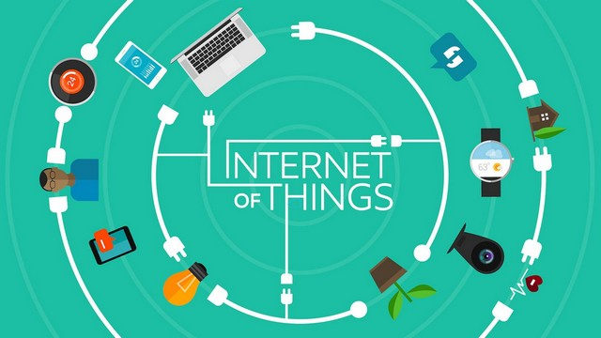

Hình 1.10 IoT mang lại nhiều lợi ích cho con người

## Tổng quan về trợ lý ảo Google Assistant

### Trợ lý ảo

Trợ lý ảo là một [phần mềm](https://vi.wikipedia.org/wiki/T%C3%A1c_t%E1%BB%AD_ph%E1%BA%A7n_m%E1%BB%81m) có khả năng thực hiện các tác vụ hoặc dịch vụ cho cá nhân người sử dụng. Đôi lúc người ta còn sử dụng thuật ngữ "[chatbot](https://vi.wikipedia.org/wiki/Chatbot)" để chỉ các trợ lý ảo được truy cập bằng các phần mềm.

Công cụ đầu tiên có khả năng nhận diện giọng nói kỹ thuật số là [IBM Shoebox](https://vi.wikipedia.org/w/index.php?title=IBM_Shoebox&action=edit&redlink=1), được trình diễn trước công chúng trong [Hội chợ Thế giới Seattle 1962](https://vi.wikipedia.org/w/index.php?title=H%E1%BB%99i_ch%E1%BB%A3_Th%E1%BA%BF_gi%E1%BB%9Bi_Seattle_1962&action=edit&redlink=1) sau khi được bán ra năm 1961. Vào những năm 1970 tại [đại học Carnegie Mellon](https://vi.wikipedia.org/wiki/%C4%90%E1%BA%A1i_h%E1%BB%8Dc_Carnegie_Mellon) ở [Pittsburgh](https://vi.wikipedia.org/wiki/Pittsburgh), [Pennsylvania](https://vi.wikipedia.org/wiki/Pennsylvania) với sự hỗ trợ vững chắc từ [Bộ Quốc phòng Hoa Kỳ](https://vi.wikipedia.org/wiki/B%E1%BB%99_Qu%E1%BB%91c_ph%C3%B2ng_Hoa_K%E1%BB%B3) và cơ quan [DARPA](https://vi.wikipedia.org/wiki/DARPA) của bộ này. Công cụ "Harpy" của họ có thể nhận dạng khoảng 1000 từ, tương đương vốn từ vựng của một đứa bé 3 tuổi. Khoảng 10 năm sau chính nhóm các nhà khoa học này đã tiếp tục phát triển một hệ thống không chỉ có thể phân tích các từ riêng biệt mà là cả một dãy từ, tức là cả câu, nhờ có [mô hình Markov ẩn](https://vi.wikipedia.org/wiki/M%C3%B4_h%C3%ACnh_Markov_%E1%BA%A9n).

Vì vậy, các trợ lý ảo sớm nhất áp dụng nhận dạng giọng nói là các tổng đài trả lời tự động và phần mềm đọc kỹ thuật số dùng trong y tế. Vào những năm 1990, [Microsoft](https://vi.wikipedia.org/wiki/Microsoft), [IBM](https://vi.wikipedia.org/wiki/IBM), [Philips](https://vi.wikipedia.org/wiki/Philips) và [Lernout & Hauspie](https://vi.wikipedia.org/w/index.php?title=Lernout_%26_Hauspie&action=edit&redlink=1) thi nhau áp dụng để tranh giành khách hàng. Sự kiện ra mắt chiếc [điện thoại thông minh](https://vi.wikipedia.org/wiki/%C4%90i%E1%BB%87n_tho%E1%BA%A1i_th%C3%B4ng_minh) đầu tiên [IBM Simon](https://vi.wikipedia.org/w/index.php?title=IBM_Simon&action=edit&redlink=1) vào năm 1994 đặt nền móng cho các trợ lý ảo thông minh mà ta biết tới ngày nay. Trợ lý ảo số hiện đại đầu tiên được cài đặt trên một điện thoại thông minh là [Siri](https://vi.wikipedia.org/wiki/Siri), từng được giới thiệu là một tính năng trên chiếc [iPhone 4S](https://vi.wikipedia.org/wiki/IPhone_4S) vào ngày 4 tháng 10 năm 2011.

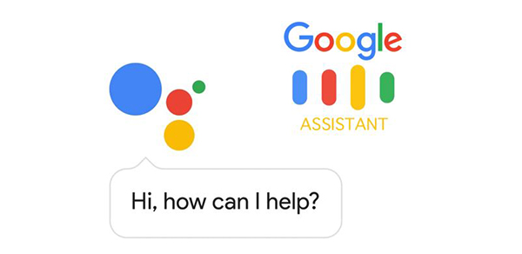

Hình 1.11 Công cụ trợ lý ảo Google Asistant

### Google Assistant

Google Assistant là trợ lý ảo của Google (Hình 1.13). Đây là sự phát triển của tính năng Android có tên gọi Google Now, cho phép mở rộng khả năng điều khiển bằng giọng nói câu lệnh « OK Google ». Nếu như Google Now cho phép thực hiện các câu lệnh thoại, tìm kiếm, điều khiển thiết bị cũng như gửi tin nhắn, kiểm tra các cuộ hẹn băng giọng nói trên thiết bi Android, thì Google Assistant kết hợp tất cả những đều này kết hợp thêm với công nghệ AI giúp khả năng tương tác đàm thoại trở nên tốt hơn***.*** Google Assistant, bạn có thể dễ dàng xác định vị trí của mình khi lạc đường ở một thành phố xa lạ, hay đơn giản chỉ là tìm kiếm một địa điểm ăn uống vui chơi gần bạn nhất khi đi du lịch chỉ với một câu lệnh đơn giản như: "OK Google, tôi đang ở vị trí nào?", “Ok Google, nhà hàng (địa điểm vui chơi) nào gần vị trí tôi nhất?”.Google Assistant là đối thủ cạnh tranh với Siri của Apple, Alexa của Amazon và Cortana của Microsoft.

Google Assistant ra mắt vào tháng 5 năm 2016, như một phần của ứng dụng nhắn tin thông minh Allo của Google. Ngay sau đó, Google Assistant đã chuyển sang điện thoại Pixel của Google. Tính năng này chỉ có sẵn trên dòng Pixel trong một thời gian, nhưng giờ đây, Google Assistant có thể được tải xuống miễn phí trên bất kỳ thiết bị nào chạy Android 5 Lollipop trở lên.

Ngoài hỗ trợ Android Wear, còn có một ứng dụng Assistant cho [iOS](https://quantrimang.com/ios). Và dòng loa thông minh Google Home cũng sở hữu Google Assistant.

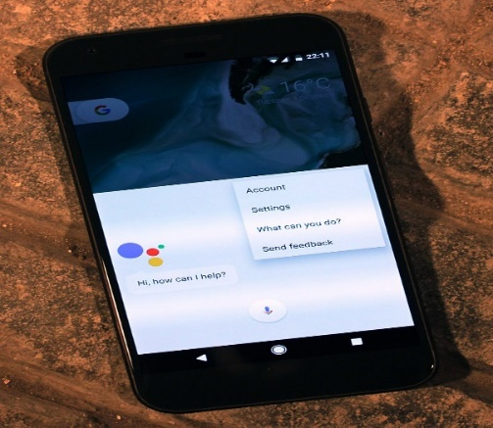

Hình 1.12 Google Asistant

### Google Assistant tại thị trường Việt Nam

Google Assistant là trợ lý giọng nói được ưa chuộng của Google trên thiết bị di động. Ngày 6/5/2019, tại TP.HCM, Google đã tổ chức họp báo “Google Assistant Xin Chào Việt Nam”, chính thức công bố sự ra mắt của trợ lý ảo Google Assistant tại Việt Nam. Với việc Google bổ sung tiếng Việt vào danh sách các ngôn ngữ được hỗ trợ bởi trợ lý ảo này, thay vì chỉ có thể giao tiếp với Google Assistant bằng tiếng Anh hoặc ngôn ngữ khác không phải tiếng Việt, hiện tại người dùng Việt Nam đã có thể tận dụng tối đa sức mạnh của Google Assistant bằng tiếng mẹ đẻ, không còn vấp phải rào cản ngôn ngữ như trước đây. Công nghệ trợ lý ảo Google Assistant của Google sẽ giúp cho các nhà phát triển ứng dụng làm ra nhiều sản phẩm hơn cho người Việt, giúp đẩy nhanh quá trình số hoá nền kinh tế của Việt Nam.

Trợ lý Tiếng Việt đầu tiên tại Việt Nam - Kiki được kỳ vọng mang đến cho người dùng một cuộc sống đơn giản hơn, thông minh hơn nhưng lại ít tốn thời gian, công sức hơn. Với Kiki, đáp án được đưa đến cho người dùng ngay khi kết thúc yêu cầu. Thậm chí, người dùng có thể yêu cầu Kiki thực hiện ngay cả khi bản thân đang làm các việc khác.

Đến thời điểm hiện nay, Kiki là trợ lý ảo duy nhất của Việt Nam được giới thiệu đến tập người dùng lớn khi có thể sử dụng trên các thiết bị phần cứng như trên ô tô, loa thông minh và chạy trên ứng dụng nghe nhạc Zing MP3.

Đáng lưu ý, Kiki trên ô tô có thể cung cấp nhiều thông tin thú vị bao gồm giá cả, kết quả xổ số hoặc trả lời những câu hỏi kiến thức cho người dùng như Tổng thống Mỹ là ai, vì sao bầu trời màu xanh… bên cạnh những tác vụ phổ thông khác.

Riêng trên loa thông minh, Kiki có thể xem là trợ lý ảo cho cuộc sống hằng ngày, tích hợp đầy đủ các chức năng giúp cuộc sống thuận tiện hơn như nghe nhạc, kể chuyện, nghe tin tức, làm toán, quy đổi ngoại tệ, ghi chú, đặt lịch, và trả lời các câu hỏi theo yêu cầu người dùng ...

Việc xây dựng trợ lý ảo với khả năng hiểu và thực hiện theo ý muốn của con người thông qua lời nói là đích đến mà nhiều công ty AI đều hướng tới.

Trên thế giới, các tập đoàn công nghệ hàng đầu đều có những nền tảng trợ lý ảo của mình như Alexa của Amazon, Siri của Apple hay Google Assistant của Google … Tuy nhiên, đa phần các trợ lý này chỉ hỗ trợ tiếng Anh là chủ yếu.

### Google Home

Google Home là một thương hiệu loa thông minh được phát triển bởi Google. Các thiết bị này cho phép người dùng **điều khiển và tương tác với loa bằng giọng nói** để kể hoạt các dịch vụ thông qua [Google Assistant](https://www.dienmayxanh.com/kinh-nghiem-hay/tim-hieu-ve-tro-ly-ao-google-assistant-1172246), trợ lý ảo của Google (Hình 1.14)

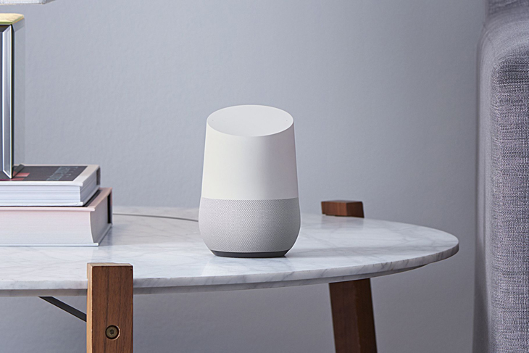

Hình 1.13 Loa thông minh

Tiện ích này được tích hợp trên loa nhằm thực hiện các tính năng chủ yếu bao gồm cho phép người dùng nghe nhạc, kiểm soát phát lại video hoặc ảnh hoặc nhận cập nhật tin tức hoàn toàn bằng giọng nói.

#### Lịch sử ra đời của Google Home

Loa thông minh Google Home lần đầu được phát hành tại**Mỹ** vào ngày 4 tháng 11 năm 2016, sau đó tại **Anh** vào ngày 6 tháng 4 năm 2017.

Vào tháng 5 năm 2017, Google đã thông báo rằng Google Home sẽ đến **Úc, Canada, Pháp, Đức và Nhật Bản** vào giữa năm 2017 và thiết bị này sau đó đã có sẵn để đặt hàng trước tại **Canada** vào ngày 2 tháng 6 năm 2017.

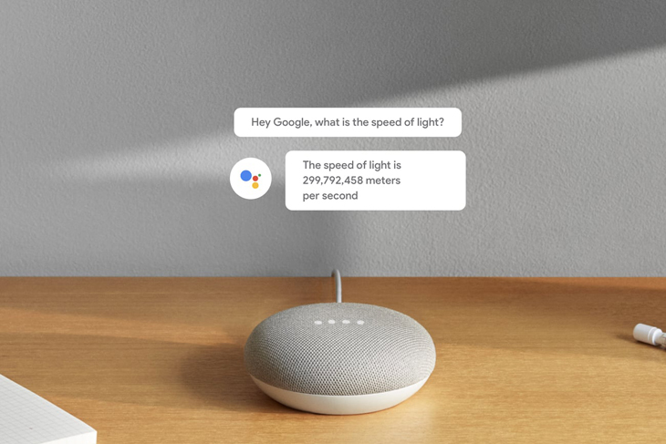

Hình 1.14 Google Home Mini

Vào ngày 4 tháng 10 năm 2017, Google đã công bố **Google Home Mini**, một biến thể nhỏ hơn, rẻ hơn được phát hành vào ngày 19 tháng 10 năm 2017, cũng như Google Home Max, phiên bản lớn hơn, đắt tiền hơn được phát hành vào ngày 11 tháng 12 năm 2017 (Hình 1.15)

Google Home và Home Mini đã được phát hành tại **Ấn Độ** vào ngày 10 tháng 4 năm 2018, và Google Nest Hub được phát hành vào ngày 26 tháng 8 năm 2019.

#### Các thế hệ Google Home

Loa Google Home ban đầu được phát hành vào tháng 11 năm 2016 có hình **dạng hình trụ** với **đèn LED** chuyển màu chỉ trạng thái được gắn phía trên. Vào tháng 10 năm 2017, Google đã công bố hai bổ sung cho dòng sản phẩm, **Google Home Mini** với thiết kế dạng nhỏ và **Google Home Max** lớn hơn (Hình 1.16)

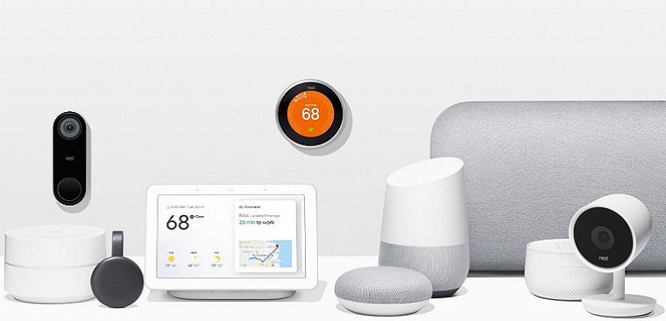

Hình 1.15 Các thiết bị thông minh Google Home

Vào tháng 10 năm 2018, công ty đã phát hành **Google Home Hub**, một loa thông minh với **màn hình cảm ứng 7 inch**. Vào tháng 5 năm 2019, Google đã thông báo rằng các thiết bị Google Home sẽ được đổi thương hiệu dưới tên Google Nest và tiết lộ một phiên bản lớn hơn của Home Hub được gọi là **Google Nest Hub Max**.

#### Các tính năng nổi bật của Google Home

Các dịch vụ được hỗ trợ trên Google Home bao gồm **Google Play Music,**[Spotify](https://www.dienmayxanh.com/kinh-nghiem-hay/ung-dung-spotify-co-gi-ma-hot-den-vay-1074940)**và iHeartRadio** cho âm thanh, **Netflix, YouTube và Google Photos** cho video và ảnh, lịch Google và Google Keep cho các nhiệm vụ đã lên lịch và cập nhật tin tức từ các trang báo nước ngoài. Người dùng còn có thể kết nối và nhóm lại với nhau nhiều loa Google Home để phát lại nhạc đồng bộ trong mỗi phòng (Hình 1.17)

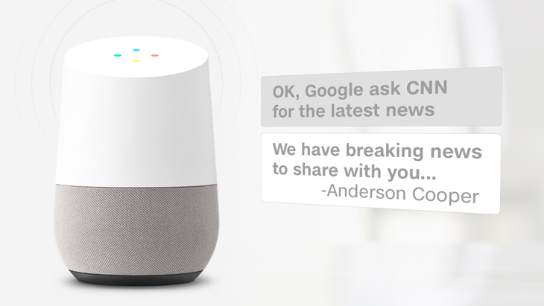

Hình 1.16 Tính năng của Google Home

Bạn cũng thực hiện được các **điều khiển cho thiết bị thông minh** trong nhà thông qua Google Home. Trên thực tế, các kết nối này được kiểm soát thông qua ứng dụng Google Home và là một phần chức năng của Google Assistant.

Ngày càng có nhiều nhà sản xuất đang tạo ra những sản phẩm có thể được kiểm soát thông qua Google Home. Chúng bao gồm **khóa thông minh, chuông cửa video, bóng đèn thông minh, máy ảnh và bộ điều nhiệt**. Nếu mua Monoprice Wireless Smart Power Strip hoặc Eco4Life Smart Wifi Plug, có thể điều khiển mọi thiết bị cắm trong nhà thông qua loa Google Home.

Google Home có thể**giao tiếp với Google Chromecast** và điều đó cho phép nó**tải video từ web và truyền video** tới[tivi](https://www.dienmayxanh.com/tivi) của bạn. Tổng quan về công nghệ GSM

## Tổng quan về công nghệ GSM

### Giới thiệu về công nghệ GSM

GSM là hệ thống thông tin di động số toàn cầu, là công nghệ không dây thuộc thế hệ 2G (Second Generation) có cấu trúc mạng tế bào, cung cấp dịch vụ truyền giọng nói và chuyển giao dữ liệu chất lượng cao với các băng tần khác nhau: 400Mhz, 900Mhz, 1800Mhz và1900Mhz, được tiêu chuẩn Viễn thông Châu Âu (ETSI) quy định.

GSM là một hệ thống có cấu trúc mở nên hoàn toàn không phụ thuộc vào phần cứng, người ta có thể mua thiết bị từ nhiều hãng khác nhau. Các nhà cung cấp dịch vụ thực hiện việc ký kết Roaming với nhau nhờ đó mà thuê bao GSM có thể dễ dàng sử dụng máy điện thoại GSM của mình bất cứ nơi đâu. Mặt thuận lợi to lớn của công nghệ GSM là ngoài việc truyền âm thanh với chất lượng cao còn cho phép thuê bao sử dụng các cách giao tiếp khác rẻ hơn đó là tin nhắn SMS.

Ngoài ra để tạo thuận lợi cho các nhà cung cấp dịch vụ thì công nghệ GSM được xây dựng trên cơ sở hệ thống mở nên nó dễ dàng kết nối các thiết bị khác nhau từ các nhà cung cấp thiết bị khác nhau. Nó cho phép nhà cung cấp dịch vụ đưa ra tính năng Roaming cho thuê bao của mình với các mạng khác trên toàn thế giới. Và công nghệ GSM cũng phát triển thêm các tính năng truyền dữ liệu như GPR và sau này truyền với tốc độ cao hơn sử dụng EDGE.

GSM hiện chiếm chủ yếu thị trường di động với hàng tỷ thuê bao tại hàng trăm quốc gia và vùng lãnh thổ. Các mạng thông tin di động GSM cho phép có thể Roaming với nhau do đó những máy điện thoại di động GSM của các mạng GSM khác nhau ở có thể sử dụng được nhiều nơi trên thế giới (Hình 1.18)

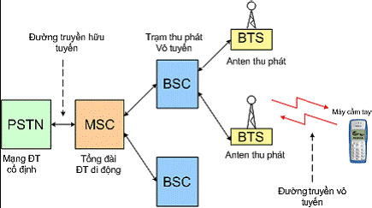

Hình 1.17 Công nghệ GSM

### Đặc điểm của công nghệ GSM

- Cho phép gửi và nhận những mẫu tin nhắn văn bản bằng kí tự dài đến 126 kí tự.  
 - Cho phép chuyển giao và nhận dữ liệu, FAX giữa các mạng GSM với tốc độ hiện hành lên đến 9.600 bps.

- Tính phủ sóng cao: Công nghệ GSM không chỉ cho phép chuyển giao trong toàn mạng mà còn chuyển giao giữa các mạng GSM trên toàn cầu. Đây là một tính năng nổi bật nhất của công nghệ GSM (dịch vụ roaming).

- Sử dụng công nghệ ghép kênh phân chia theo thời gian TDM (Time Division multiplexing) để chia ra 8 kênh full rate hay 16 kênh haft rate.

- Công suất phát của máy điện thoại được giới hạn tối đa là 2 watts đối với băng tần GSM 850/900Mhz và tối đa là 1 watts đối với băng tần GSM 1800/1900Mhz.  
 - Mạng GSM sử dụng 2 kiểu mã hoá âm thanh để nén tín hiệu âm thanh 3,1khz đó là mã hoá 6 và 13kbps gọi là Full rate (13kbps) và haft rate (6kbps).

### Cấu trúc của mạng GSM

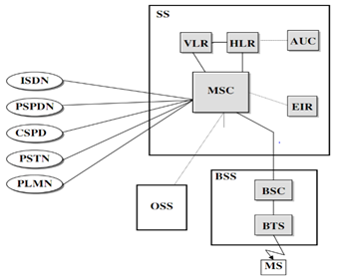

Hình 1.18 Cấu trúc mạng GSM

Trong đó:

* SS: Swithching system – hệ thống chuyển mạch
* AUC: Trung tâm nhận thực
* VLR: Bộ ghi định vị tạm trú
* HLR: Bộ ghi định vị thường chú
* EIR: Equipment Identifed Reader – Bộ ghi nhận dạng thiết bị
* MSC: Mobile Switching Central – trung tâm chuyển mạch các dịch vụ di động
* BTS: Base station system – hệ thống trạm gốc
* MS: Máy di động
* OSS: Operating and surveilance System – Hệ thống khai tác và giám sát
* OSM: Operating and Maintaining Central – trung tâm khai thác và bảo dưỡng
* ISDN: Mạng số liên kết đa dịch vụ
* PSTN: Mạng điện thoại mặt đất công cộng
* CPSDN: Mạng chuyển mạch số công cộng theo mạch
* PLMN: Mạng di động mặt đất công cộng

Hệ thống GSM được chi thành hệ thống chuyển mạch (SS hay NSS) và hệ thống trạm gốc (BSS). Hệ thống được thực hiện như một mạng gồm nhiều ô vô tuyến cạnh nhau để cùng đảm bảo toàn bộ vùng phủ sóng của vùng phục vụ. Mỗi ô có một trạm vô tuyến gốc BTS làm việc ở một tập hợp các kênh vô tuyến. Các kênh này khác với các kênh được sử dụng ở các ô lân cận để tránh giao thoa nhiễu. Một bộ điều khiển trạm gốc BSC điều khiển nhóm BTS. BSC điều khiển các chức năng như một trung tâm chuyển mạch các dịch vụ di động MSC điều khiển một số trạm BTS. MSC điều khiển các cuộc gọi đến và từ mạng chuyển mạch điện thoại công cộng PSTN, mạng số liên kết đa dịch vụ ISDN, mạng di động mặt đất công cộng PDN, và có thể là các mạng riêng. Ở mạng cũng có một số các cơ sở dữ liệu để theo dõi như:

* Bộ đăng ký định vịthường trú HLR chứa thông tin về thuê bao như các dịch vụ bổ xung các thông số nhận thực và thông tin về vị trí của MS.
* Trung tâm nhận thực AUC được nối đến HLR. Chức năng của AUC là cung cấp cho HLR các thông số nhận thực và các khóa mật mã để sử dụng cho các khóa bảo mật.
* Bộ ghi định vị tạm trú VLR: là một cơ sở dữ liệu chứathông tin về tất cả các MS hiện đang phục vụ của vùng MSC, mỗi MSC có một VLR.
* Thanh ghi nhận dạng thiết bị EIR được nối với MSC qua một đường báo hiệu nó cho phép MSC kiểm tra sự hợp lệ củathiết bị, chuyển giao, điều khiển công suất.

### Sự phát triển của công nghệ GSM ở Việt Nam

Những năm 1990-1991 là giai đoạn chuẩn bị cho ngành bưu chính viễn thông bước vào thời kỳ tăng tốc đầu tư nước ngoài phát triển mạnh. Nhu cầu sử dụng dịch vụ thông tin di động bắt đầu xuất hiện, nhất là thị trường TP.HCM. Lúc đó, Tổng cục Bưu điện bắt đầu nghiên cứu đưa thông tin di động vào Việt Nam và tiếp xúc với một số đối tác để chuẩn bị triển khai như SingTel, Acatel, Siemens, Ericsson…

Từ 1991 đến 1993 đã xuất hiện công nghệ di động tế bào công nghệ số GSM, được triển khai nhiều tại châu Âu. Song công nghệ này còn đang trong quá trình hoàn thiện nên chưa được thương mại hoá rộng rãi.

Ngay tại thời điểm đó, 95-97% mạng viễn thông thế giới vẫn là analog và các hãng vẫn tiếp tục sản xuất các thiết bị này. Lúc bấy giờ, do Việt Nam rất nghèo và viễn thông chưa phát triển nên lãnh đạo Tổng cục đã phải có nhiều cuộc thảo luận và phân tích để chọn con đường nào tốt nhất. Cuối cùng quyết định đi thẳng vào con đường số hóa (Hình 1.19)

Ngành Bưu chính Viễn thông quyết định chọn công nghệ số để thẳng tiến tới công nghệ hiện đại và đồng bộ mạng lưới từ nội hạt, truyền dẫn đều sử dụng công nghệ số. Vì vậy, công nghệ thông tin di động được chọn lựa là công nghệ số GSM.

Thời kỳ này, công nghệ di động vệ tinh được đầu tư mạnh ở Mỹ và châu Âu với các tập đoàn Iridium Global Star ... Các nhà cung cấp dịch vụ đã bắn khoảng hơn 60 quả vệ tinh tầm thấp (tương tự như trạm phát sóng di động - BTS) lên quỹ đạo vệ tinh cách trái đất khoảng 10.000 km để đảm bảo sự chuyển vùng cho các thuê bao di động. Ngoài những yếu tố về thị trường, công nghệ, thiết bị đầu cuối thì vấn đề được đưa ra cân nhắc là nếu chọn mạng GSM sẽ quản lý tốt hơn là triển khai mạng di động vệ tinh.

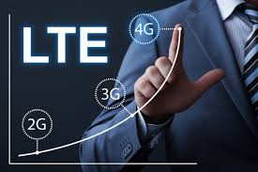

Hình 1.19. Sự phát triển của mạng di động

Năm 1992, Tổng cục Bưu điện đàm phán với các đối tác để chuẩn bị đưa công nghệ GSM triển khai khắp cả nước. Tháng 7/1993, lựa chọn Acaltel là nhà sản xuất thiết bị để triển khai mạng di động đầu tiên tại Hà Nội. Sau đó, cuối năm 1993 và đầu năm 1994, mạng GSM tiếp tục mở rộng ở TP.HCM với đối tác Ericsson. Đến năm 1994, mạng GSM được thiết lập và chính thức cung cấp dịch vụ tại một số thành phố lớn. Công nghệ này cũng được lựa chọn dựa trên tiêu chuẩn của châu Âu và ITU để đưa vào thị trường Việt Nam.

#### Chọn công nghệ nhưng cân nhắc yếu tố thị trường

Tại Việt Nam, sau khi VinaPhone và MobiFone triển khai công nghệ 2G GSM thì một số nhà mạng khác lại lựa chọn công nghệ CDMA là SPT, Hanoi Telecom, EVN Telecom. Công nghệ CDMA được các chuyên gia kỹ thuật đánh giá cao nếu so với GSM, thế nhưng nó lại là có kết cục buồn ở thị trường Việt Nam.Lý do là bởi, lúc này dù CDMA là công nghệ rất hay nhưng ra đời muộn khi GSM đã chiếm đến 86% thị trường di động thế giới. Chính vì thế, quyết định nhảy vào một công nghệ “thiểu số” chỉ có ở một số nước như Nhật Bản, Hàn Quốc, Hồng Kông, Mỹ là không thực sự hợp lý. Kết quả là tất cả các mạng CDMA phải lần lượt khai tử

Đầu năm 2005, hai đại gia công nghệ trên thế giới là Motorola, Intel hợp tác phát triển điện thoại WiMax. Các nhà mạng Mỹ cũng hỗ trợ cho công nghệ này trong khi châu Âu đi theo công nghệ 4G LTE. Lúc đó, WiMax được đánh giá là công nghệ không dây thế hệ tiếp theo rất có triển vọng vì khả năng truyền dữ liệu với tốc độ cao (1Mb/s – 5Mb/s) và phạm vi phủ sóng rộng lớn (22km). Khả năng của công nghệ băng rộng này lớn mạnh hơn so với Wi-Fi (dựa trên các chuẩn 802.11). Đặc biệt, WiMax có chi phí sử dụng rẻ hơn nhiều so với các công nghệ di động hiện tại. Tại Việt Nam, một số nhà khai thác cũng thử nghiệm công nghệ WiMax để xem xét đánh giá về công nghệ này. Thế nhưng, sau đó Việt Nam đã lựa chọn công nghệ 4G LTE cho 4G chứ không phải WiMax.

Ngày 17/1/2020, cuộc gọi video đầu tiên sử dụng đường truyền kết nối 5G trên thiết bị thu phát sóng NodeB do Viettel tự nghiên cứu và sản xuất, được thực hiện thành công. Như vậy, Việt Nam đã chính thức làm chủ công nghệ mạng 5G.

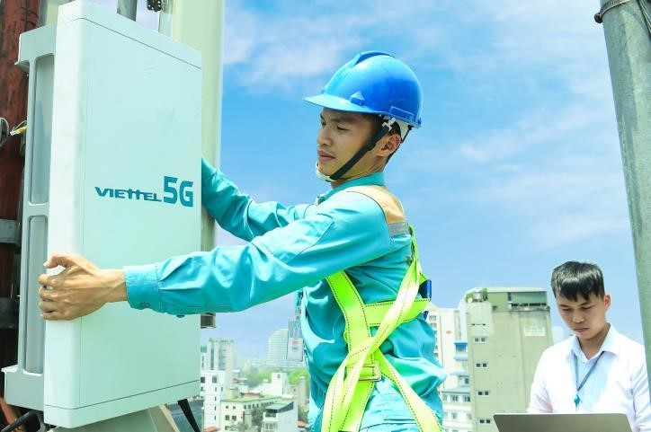

Hình 1.20 Việt Nam triển khai lắp đặt mạng 5G

Việc làm chủ này có ý nghĩa chiến lược quốc gia và Việt Nam là một trong số ít nước trên thế giới có thể sản xuất thiết bị 5G. Bộ TT&TT sẽ tạo điều kiện và tập trung chỉ đạo các doanh nghiệp Việt Nam thực hiện sứ mệnh đầu tư vào nghiên cứu sản xuất thiết bị 5G hướng tới mục tiêu thương mại hóa sản phẩm 5G trong năm 2020, đi cùng nhịp với những nước đầu tiên trên thế giới (Hình 1.22). Từ nay Việt Nam chủ động đi đầu cùng với thế giới về mặt công nghệ, cũng như xây dựng lộ trình và phương án loại bỏ công nghệ di động 2G từ năm 2022. Đây là bước tiến quan trọng để vừa phát triển kinh tế - xã hội vừa đảm bảo tốt về an ninh - quốc phòng.

## Tổng quan về tin nhắn SMS

### Giới thiệu về SMS

SMS là từ viết tắt của Short Message Service. Đó là một công nghệ cho phép gửi và nhận các tín nhắn giữa các điện thoại với nhau. SMS xuất hiện đầu tiên ở Châu Âu vào năm 1992. Ở thời điểm đó, nó bao gồm cả các chuẩn về GSM. Một thời gian sau đó, nó phát triển sang công nghệ wireless như CDMA và TDMA. Các chuẩn GSM và SMS có nguồn gốc phát triển bởi ETSI (European Telecommunications Standards Institute). Ngày nay thì 3GPP (Third Generation Partnership Project) đang giữ vai trò kiểm soát về sự phát triển.

Một tin nhắn SMS có thể chứa:

+ 160 kí tự nếu như mã hóa kí tự 7 bit được sử dụng (mã hóa kí tự 7 bit thì phù hợp với mã hóa các kí tự latinh chẳng hạn như các kí tự alphabet của tiếng Anh).  
 + 70 kí tự nếu như mã hóa kí tự 16 bit Unicode UCS2 được sử dụng (các tin nhắn SMS không chứa các kí tự latin như kí tự chữ Trung Quốc phải sử dụng mã hóa kí tự 16 bit). Tin nhắn SMS dạng text hỗ trợ nhiều ngôn ngữ khác nhau. Nó có thể hoạt động tốt với nhiều ngôn ngữ mà có hỗ trợ mã Unicode, bao gồm cả Arabic, Trung Quốc, Nhật bản và Hàn Quốc. Bên cạnh gửi tin nhắn dạng text thì tin nhắn SMS còn có thể mang các dữ liệu dạng binary. Nó còn cho phép gửi nhạc chuông, hình ảnh cùng nhiều tiện ích khác … tới một điện thoại khác. Một trong những ưu điểm nổi trội của SMS đó là nó được hỗ trợ bởi các điện thoại có sử dụng GSM hoàn toàn. Hầu hết tất cả các tiện ích cộng thêm gồm cả dịch vụ gửi tin nhắn giá rẻ được cung cấp, sử dụng thông qua sóng mang wireless.

Sử dụng tin nhắn SMS ngày càng phát triển và trở lên rộng khắp:  
 - Các tin nhắn SMS có thể được gửi và đọc tại bất kỳ thời điểm nào.  
khác.  
 - Các tin nhắn SMS ít gây phiền phức trog khi bạn vẫn có thể giữ liên lạc với người khác

- Các điện thoại di động và chúng có thể được thay đổi giữa các sóng mang Wireless khác nhau.

- Tin nhắn SMS là một công nghệ rất thành công và trưởng thành.  
 - SMS là một công nghệ phù hợp với các ứng dụng Wireless sử dụng cùng với nó. Lý do:

Thứ nhất, tin nhắn SMS được hỗ trợ 100% bởi các điện thoại có sử dụng công nghệ GSM. Xây dựng các ứng dụng wireless trên nền công nghệ SMS có thể phát huy tối đa những ứng dụng có thể dành cho người sử dụng.  
Thứ hai, các tin nhắn SMS còn tương thích với việc mang các dữ liệu binary bên cạnh gửi các text. Nó có thể được sử dụng để gửi nhạc chuông, hình ảnh …

Thứ ba, tin nhắn SMS hỗ trợ việc chi trả các dịch vụ trực tuyến.

### Quy trình gửi tin nhắn

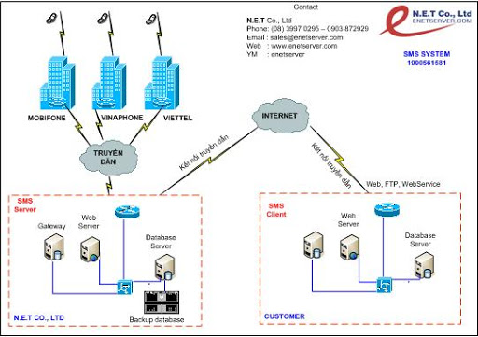

Hình 1.21 Quy trình gửi một tin nhắn

Quy trình gửi một tin nhắn được thể hiện trong hình 1.23. Một tin nhắn thì được chuyển đến số thuê bao của người nhận, bao gồm văn bản và (hoặc) những yếu tố như là hình, nhạc … Những mục đích vận chuyển và những hạn chế tại lớp chuyển đổi, một ứng dụng có thể cần đễ cắt một tin nhắn thành từng mảnh gọi là những đoạn tin nhắn. Một đoạn tin nhắn (đã được cắt ra) cũng được biết như một tin nhắn ngắn.

Một đoạn tin nhắn là 1 phần được thao tác bởi một ứng dụng.

Một đoạn tin nhắn thì có một kích thước tối đa nhất định. Để vận chuyển rất nhiều dữ liệu, vài đoạn tin nhắn có thể kết hợp vào trong một phép nối tin nhắn (một phép ghép nối tin nhắn cũng được biết như một tin nhắn dài). Sự kết nối tin nhắn này được thực hiện ở lớp ứng dụng. Để được vận chuyển, một đoạn tin nhắn cần được sắp xếp trên một TPDU (Hình 1.24)

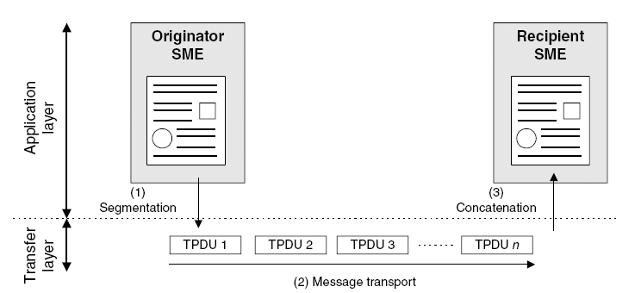

Hình 1.22 Cấu trúc của tin nhắn

Trong phạm vi của việc download, một tin nhắn chứa đựng một hoặc nhiều đối tượng được tải xuống, được gọi là một tin nhắn download. Octet được tham chiếu tới 1 group(nhóm) gồm 8bit.

**SME - SMSC giao dịch /đệ trình, chuyển, thông báo và ra lệnh**

Trong lớp vận chuyển, 6 kiểu thực hiện có thể xuất hiện giữa một SME và một SMSC. Một kiểu TPDU tương ứng mỗi một trong những kiểu thực hiện:

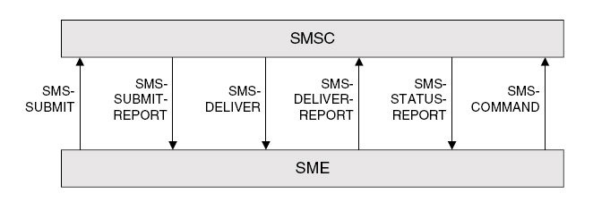

Hình 1.23 Các giao dịch giữa SME và SMSC

* Các kiểu thực hiện giữa một SME và một SMSC SMS-SUBMIT: giao dịch này tương ứng với sự kiểm tra của một đoạn tin nhắn từ SME tới SMSC. Trên sự kiểm tra của một đoạn tin nhắn, SMSC thừa nhận sự kiểm tra với sự giải quyết của SMS-SUBMIT REPORT
* SMS – DELIVER: sự giao dịch này tương ứng với sự phân phát của một đoạn tin nhắn từ SMSC đến SME. Trên sự phân phát của một đoạn tin nhắn, SME thừa nhận sự kiểm tra với sự giải quyết của SMS- DELIVER REPORT
* SMS STATUS REPORT: sự giao dịch này tương ứng với việc vận chuyển của một thông báo tình trạng từ một SMSC đến một SME
* SMS COMMAND: sự giao dịch này tương ứng với một yêu cầu từ SME (Hình 1.25)

### Tin nhắn SMS ngắn / tin nhắn SMS dài

#### Tin nhắn SMS ngắn

Tin nhắn SMS ngắn - Cái tên này cũng ít nhiều nói lên được đặc tin cơ bản của loại hình này. Tin nhắn SMS ngắn sử dụng đầu số để gửi SMS hoặc MMS với một dãy số ngắn và dễ nhớ có từ 5 đến 6 ký tự số. Ví dụ: đầu số: 555888, 262626, 385385… Người dùng thường dùng từ khóa để nhắn tới các số này để được nhận tin. Ví dụ như bạn muốn đặt một món hàng nào đó thì phải soạn cú pháp: TENMONHANG gửi 555888 (Hình 1.26)

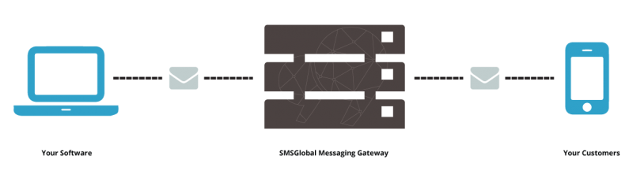

Hình 1.24 Gửi tin nhắn

Sử dụng tin nhắn ngắn

Loại hình tin nhắn SMS ngắn sẽ tỏ ra rất hiểu quả khi bạn muốn tiếp cận một lượng lớn khách hàng trong thời gian ngắn. Với loại hình này, bạn có thể gửi hàng nghìn tin nhắn đến khách hàng thông qua bot một cách cực kỳ nhanh chóng. Tuy nhiên với loại hình này đa số sẽ bị giới hạn trong các từ khóa được sử dụng.

Lý do chọn tin nhắn ngắn:

Có hàng nghìn lý do cho việc sử dụng tin nhắn SMS ngắn. Trước hết là nó có giá phải chăng hơn so với loại hình tin nhắn SMS dài. Đầu số chuyên dụng cho thuê hàng tháng và chỉ phải đóng phí trong 1 lần. Mặt khác nếu sử dụng các đầu số chung công ty của bạn sẽ tiết kiệm được rất nhiều phí.

Một ưu điểm khác của tin nhắn SMS ngắn là được thiết lập rất nhanh so với tin nhắn SMS dài

#### Tin nhắn SMS dài

Tin nhắn SMS dài sử sụng mã đầu số tới 10 chữ số. Điều này khiến cho tin nhắn SMS dài giống như các số điện thoại thông thường. Cũng giống tin nhắn SMS ngắn, tin nhắn SMS dài có thể dùng để nhắn tin tới hàng loạt khách hàng. Tuy nhiên, điểm đặc biệt là tin nhắn SMS dài sử dụng công nghệ eSIM nên ngoài khả năng nhắn tin, công ty còn sử dụng tin nhắn SMS dài để trao đổi, điện thoại trực tiếp đến khách hàng (Hình 1.27)

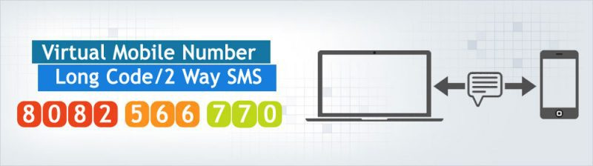

Hình 1.25 Tin nhắn SMS dài

Lợi ích của tin nhắn SMS dài: Tin nhắn SMS dài sử dụng mã với 10 chữ số giống như một số bình thường chứ không phải số tự động. Điều này sẽ tạo thêm niềm tin tới khách hàng. Ngoài ra sử dụng tin nhắn SMS dài còn là phương án rất tốt khi doanh nghiệp muốn tiếp cận khách hàng quốc tế. Chỉ cần nhìn vào đầu số, khách hàng sẽ biết doanh nghiệp của bạn là của quốc gia nào. Đồng thời, chi phí sử dụng tin nhắn SMS dài cũng không quá cao, một số dịch vụ còn cho phép thiết lập miễn phí (Hình 1.28). Tuy nhiên, có một điểm nho nhỏ đó là tin nhắn SMS dài thường có tốc độ gửi tin nhắn chậm hơn so với tin nhắn SMS ngắn.

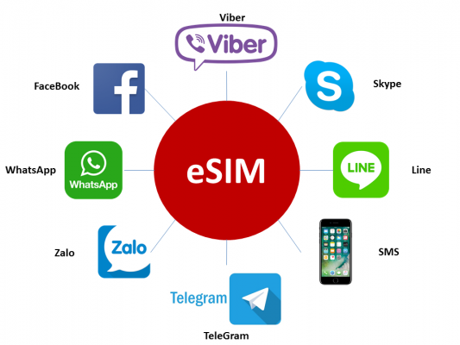

Hình 1.26 Một số dịch vụ cho phép thiết lập miễn phí sử dụng tin nhắn dài

Tin nhắn SMS dài tỏ ra hiệu quả khi bạn muốn tiếp cận khách hàng một cách chi tiết. Chi phí sử dụng tương đối rẻ giúp tiết kiệm kinh phí Marketing

### SMS Center /SMSC

Trung tâm dịch vụ nhắn tin ngắn (SMSC) là một thành phần mạng trong mạng điện thoại di động. Mục đích của nó là lưu trữ, chuyển tiếp, chuyển đổi và phân phối tin nhắn hay dịch vụ tin nhắn ngắn (SMS)

Khi một tin nhắn SMS được gửi đến số điện thoại, nó sẽ đi qua trung tâm dịch vụ tin nhắn ngắn trước.

Trung tâm dịch vụ tin nhắn ngắn sẽ chuyển tiếp tin nhắn SMS đến đích.

Nhiệm vụ chính của SMSC là định tuyến tin nhắn SMS và điều chỉnh quy trình xử lý. Nếu người nhận ngoại tuyến (ví dụ như máy bị tắt) thì SMSC sẽ lưu trữ tin nhắn.

Nó sẽ chuyến tiếp tin nhắn khi người nhận trực tuyến và thời gian tin nhắn hết hạn sẽ không bị vượt quá (thường thì sau 24 giờ thì nó tự hủy thì phải)

# GIẢI PHÁP THIẾT KẾ VÀ LỰA CHỌN THIẾT BỊ

## Giải pháp thiết kế

### Sơ đồ khối và chức năng các khối

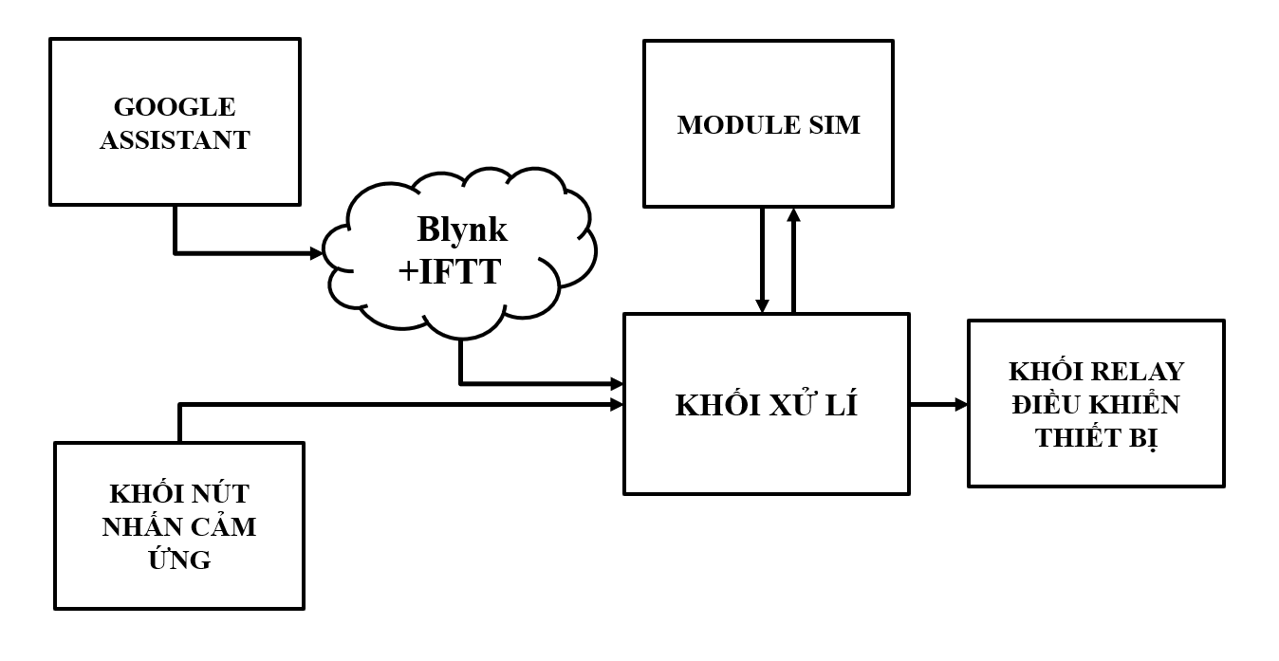

Hình 2.1 Sơ đồ tổng quan kết nối Google Assistant với thiết bị

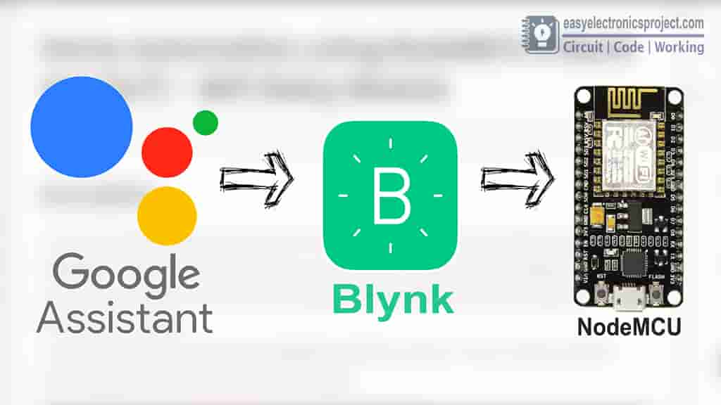

Hình 2.2 Kết nối trình trợ lí ảo Google Assistant và Blynk để điều khiển bằng giọng nói

* Google Assitant: Là một trình trợ lí ảo của Google giúp nhận dạng giọng nói của con người, sau đó xử lí và gửi các thông tin này qua server Blynk.
* Blynk: Server Blynk mang ý nghĩa trung gian khi giúp đem thông tin điều khiển bằng giọng nói đến cho Khối xử lý, đồng thời chúng ta cũng có thể điều khiển các thiết bị thông qua App Blynk
* Module sim: Nhận tin nhắn và điều khiển từ xa.
* Khối xử lí: Xử lí các thông tin và điều khiển các chức năng, đồng thời nó được tích hợp wifi 2.4 GHz cho khả năng kết nối với Internet.
* Khối nút nhấn: Cho phép 1 chạm để điều khiển thiết bị, độ nhạy và thời gian đáp ứng nhanh.
* Khối relay: Sử dụng relay để giúp điều khiển các thiết bị có sử dụng điện áp cao trong gia đình như bóng đèn, quạt ...

### Nguyên lí hoạt động của hệ thống

Để hệ thống hoạt động được trước tiên các thiết bị phải kết nối được với sóng sóng Wifi. Riêng Google assistant, phần mềm điện thoại là các ứng dụng trên điện thoại nên yêu cầu điện thoại kết nối Wifi hoặc 3G. Sau khi các thiết bị đã kết nối thành công với Wifi, việc điều khiển thiết bị sẽ thông qua điện thoại bằng 3 cách:

* Cách 1: Ta sẽ sử dụng trợ lý ảo Google (Google Assistant) để ra lệnh điều khiển thiết bị bằng giọng nói, hoặc chúng ta sẽ điều khiển trực tiếp trên App Blynk. Dữ liệu đó sẽ được nhận xử lý để điều khiển bật tắt các thiết bị tương ứng sau đó đưa dữ liệu đó lên server. Bộ phận xử lí sẽ thực hiện các lệnh theo yêu cầu.
* Cách 2: Ta sẽ sử dụng nút nhấn cảm ứng chạm trực tiếp trên module. Có thể sử dụng khi không kết nối được với internet hoặc không có thiết bị thông minh có sẵn.
* Cách 3: Trong trường hợp ở xa và không có kết nối internet, chúng ta có thể hoàn toàn điều khiển các thiết bị trong nhà thông qua tin nhắn SMS

## Lựa chọn công nghệ thiết kế

### Kit Node MCU ESP 8266

Kit ESP8266 dùng trong khối xử lý để xử lý các tín hiệu điều khiển các thiết bị điện từ Google Assistant, Bynk cũng như công tắc cảm ứng. Kít ESP8266 là kít phát triển dựa trên nền chíp Wifi SoC ESP8266 với thiết kế dễ dàng sử dụng vì tích hợp sẵn mạch nạp sử dụng chíp CP2102 trên borad. Bên trong ESP8266 có sẵn một lõi vi xử lý vì thế có thể trực tiếp lập trình cho ESP8266. Hiện tại có hai ngôn ngữ có thể lập trình cho ESP8266, sử dụng trực tiếp phần mềm IDE của Arduino để lập trình với bộ thư viện riêng hoặc sử dụng phần mềm NodeMCU. ESP8266 là module wifi được đánh giá rất cao cho các ứng dụng liên quan đến Internet. ESP8266 là một chip tích hợp cao, được thiết kế cho nhu cầu của một thế giới kết nối mới, thế giới Internet of thing (IOT). Nó cung cấp một giải pháp kết nối mạng Wi-Fi đầy đủ và khép kín, cho phép nó có thể lưu trữ các ứng dụng hoặc để giảm tải tất cả các chức năng kết nối mạng Wi-Fi từ một bộ xử lý ứng dụng. ESP8266 có xử lý và khả năng lưu trữ mạnh mẽ cho phép nó được tích hợp với các bộ cảm biến, vi điều khiển và các thiết bị ứng dụng cụ thể khác thông qua GPIOs với một chi phí tối thiểu và một PCB tối thiểu (Hình 2.3)

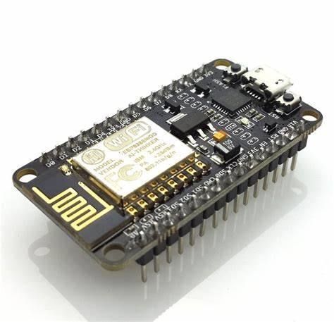

Hình 2.3 Module Node MCU ESP 8266

#### Đặc tính nổi bật

* Đặc điểm đặc biệt của dòng ESP8266 là nó được tích hợp các mạch RF như balun, antenna switches, TX power amplifier và RX filter nay bên trong chip với kích thước rất nhỏ chỉ 5*5 mm nên các board sử dụng ESP8266 không cần kích thước board lớn cũng như không cần nhiều linh kiện xung quanh
* SDIO 2.0, SPI, UART
* 32-pin QFN (Chip esp8266)
* Tích hợp bộ xử lý RISC, trên chip bộ nhớ và giao diện bộ nhớ bên ngoài
* Tích hợp bộ vi xử lý MAC / baseband
* Giao diện I2S cho độ trung thực cao ứng dụng âm thanh
* Tích hợp WEP, TKIP, AES, và các công cụ WAPI (Hình 2.4)

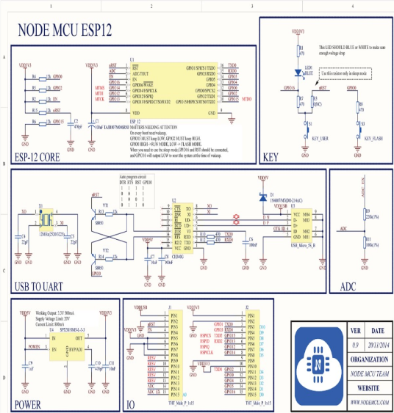

Hình 2.4 Sơ đồ nguyên lý của Module ESP 8266

#### Thông số kỹ thuật

* WiFi: 2.4 GHz hỗ trợ chuẩn 802.11 b/g/n
* Điện áp hoạt động: 3.3V
* Điện áp vào: 5V thông qua cổng USB
* Số chân I/O: 11 (tất cả các chân I/O đều có Interrupt/PWM/I2C/One-wire, trừ chân D0)
* Số chân Analog Input: 1 (điện áp vào tối đa 3.3V)
* Bộ nhớ Flash: 4MB
* Giao tiếp: Cable Micro USB (tương đương cáp sạc điện thoại)
* Hỗ trợ bảo mật: WPA/WPA2
* Tích hợp giao thức TCP/IP
* Lập trình trên các ngôn ngữ: C/C++, Micropython …

#### Sơ đồ chân

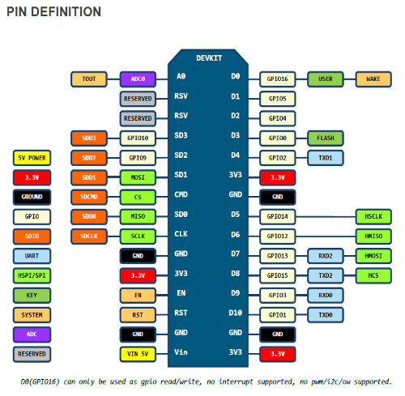

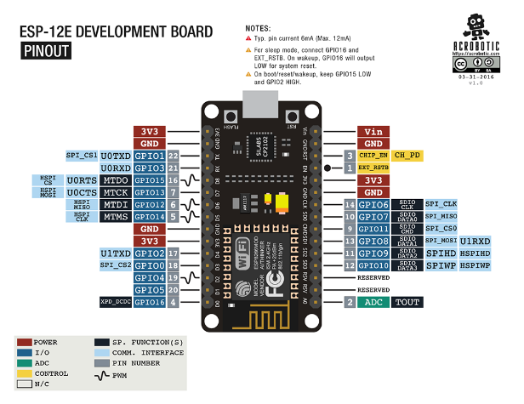

Hình 2.5 Sơ đồ chân của module Node MCU ESP 6266

#### Ứng dụng

ESP8266 ra đời nhằm giúp chúng ta thực hiện các dự án điều khiển, giám sát, xử lý các thiết bị mà trong đồ án này là các thiết bị điện trong nhà (quạt, đèn, ti vi …) thông qua môi trường Internet một cách nhanh và rẻ nhất.

Những ưu điểm khá nổi bật:

* Có đầy đủ các chân I/O (digital/analog/pwm/timer) giúp thực hiện khá nhiều dự án và tích hợp nhiều thiết bị.
* 10 chân GPIO từ D0 – D10, có chức năng PWM, IIC, giao tiếp SPI, 1-Wire và ADC trên chân A0
* Kết nối mạng WIFI (có thể là sử dụng như điểm truy cập và/hoặc trạm máy chủ lưu trữ một, máy chủ web), kết nối internet để lấy hoặc tải lên dữ liệu.
* Tích hợp tốt với các giao thức mạng như HTTP, MQTT (hiện đang free khá nhiều).
* Chi phí phù hợp cho các dự án Internet of Things (IoT).

### Module SIM 800L

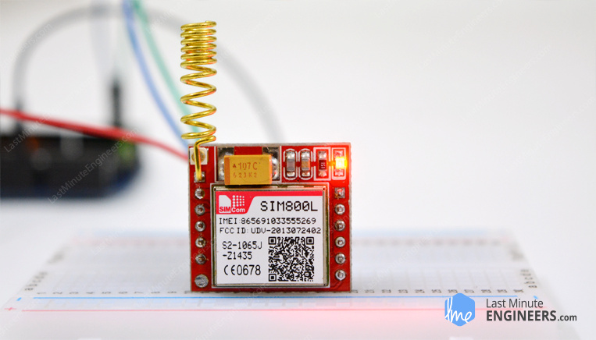

Hình 2.6 Module SIM 800L

Module SIM800L GSM / GPRS dùng trong khối moldule sim, có chức năng gửi, nhận tin nhắn đề điều khiển các thiết bị điện từ xa khi không có kết nối Internet. Module SIM800L GSM / GPRS là một module GSM thu nhỏ, có thể sử dụng module này để thực hiện hầu hết mọi thứ mà một chiếc điện thoại di động bình thường có thể làm: Tin nhắn văn bản SMS, thực hiện hoặc nhận các cuộc gọi điện thoại, kết nối với internet thông qua GPRS (2G), TCP / IP… Trên hết, module SIM800L hỗ trợ mạng GSM / GPRS bốn băng tần, có nghĩa là nó hoạt động được ở nhiều loại mạng khác nhau ở các quốc tra khác nhau trên thế giới (Hình 2.6)

#### Tổng quan phần cứng module SIM 800L

Trung tâm của module là chip SIM800L GSM của SimCom. Điện áp hoạt động của chip là từ 3,4V đến 4,4V, tương thích trực tiếp với pin LiPo.

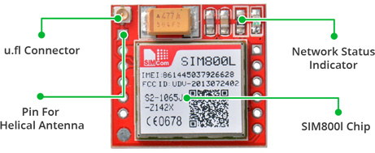

Hình 2.7 Phần cứng module SIM 800L

Tất cả các chân tín hiệu chính của GSM SIM800L được nối ra header nên dễ dàng cấp nguồn và điều khiển module thông qua UART. Module hỗ trợ baudrate từ 1200bps đến 115200bps với việc tự động điều chỉnh baudrate phù hợp. Module cần một ăng-ten ngoài để kết nối với mạng di động. Các module đã đi kèm với một ăng-ten xoắn ốc được kết nối trực tiếp đến chân NET trên PCB. PCB cũng có cổng kết nối U.FL trong trường hợp bạn muốn gắn thêm hoặc thay đổi vị trí ăng-ten (Hình 2.7)

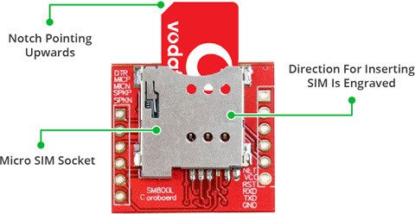

Hình 2.8 Khe cắm SIM

Có một khe cắm SIM ở mặt sau chỉ cần thẻ micro SIM với 2G đã được kích hoạt. Hướng để lắp thẻ SIM được khắc trên bề mặt của khe cắm SIM (Hình 2.8). Module chỉ có kích thước rất nhỏ nhưng tích hợp một số tính năng được liệt kê dưới đây:

* Hỗ trợ Quad-band: GSM850, EGSM900, DCS1800 và PCS1900
* Kết nối với tất cả các mạng GSM với bất kỳ loại SIM 2G nào
* Thực hiện và nhận cuộc gọi thoại bằng loa ngoài 8Ω & micrô
* Gửi và nhận tin nhắn SMS
* Gửi và nhận dữ liệu GPRS (TCP / IP, HTTP, v.v.)
* Quét và nhận các đài phát thanh FM
* Công suất thu phát: Class 4(2 W) cho GSM 850
* Class 1 (1W) cho DCS1800
* Bộ lệnh AT dựa trên kết nối UART (Serial)
* Đầu nối FL cho ăng ten di động
* Sử dụng thẻ micro SIM
* Đèn báo trạng thái module

Có một đèn LED ở phía trên bên phải của module GSM SIM800 L cho biết trạng thái kết nối mạng di động của module. Nó sẽ nhấp nháy ở nhiều mức delay khác nhau để hiển thị trạng thái của module (Bảng 2.1)

Bảng 2.1 Bảng hiển thị trạng thái của module

|  |  |  |
| --- | --- | --- |
| Module SIM800L Blink với chu kỳ 1s | Module SIM800L Blink với chu kỳ 2s | Module SIM800L Blink với chu kỳ 3s |
| **Blink với chu kỳ 1s** | **Blink với chu kỳ 2s** | **Blink với chu kỳ 3s** |
| Module đang hoạt động  nhưng chưa kết nối với mạng di động | Kết nối dữ liệu GPRS đang hoạt động | Module đã kết nối thành công  với mạng di động bạn đã có thể gửi/nhận tin nhắn và gọi/nhận điện thoại |

#### Chọn loại ăng ten cho module SIM 800L

Module cần ăng-ten để kết nối với mạng di động để gọi điện, nhắn tin hoặc truyền dữ liệu GPRS. Có hai cách bạn có thể gắn ăng-ten vào mô-đun SIM800L.

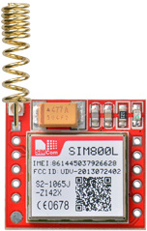

Hình 2.9 Ăng –ten GSM xoắn ốc

Đầu tiên là ăng-ten GSM xoắn ốc thường đi kèm với mô-đun và chỉ cần hàn đến chân NET trên PCB. Ăng-ten này rất hữu ích cho các dự án cần tiết kiệm không gian đặc biệt là các dự án ở trong nhà (Hình 2.9)

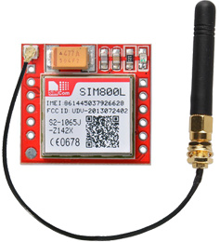

Hình 2.10 Ăng- ten GSM 3 dBi

Loại thứ hai là ăng-ten GSM 3dBi cùng với dây chuyển đổi U.FL sang SMA có thể mua tại các cửa hàng bán linh kiện với giá rẻ, có thể gắn ăng-ten này vào đầu nối u.fl nhỏ nằm ở góc trên cùng bên trái của module. Loại ăng-ten này có hiệu suất tốt hơn và cho phép đặt mô-đun của bạn bên trong vỏ kim loại – miễn là ăng-ten nằm ở bên ngoài (Hình 2.10)

#### Cấp nguồn cho module SIM 800L

Tùy thuộc vào trạng thái của module SIM800L, mức năng lượng tiêu thụ sẽ khác nhau. Mức tiêu thụ tối đa của module là khoảng 2A trong khi truyền phát. Nó không thường xuyên cần dòng như vậy, nhưng có thể sẽ cần khoảng 216mA trong khi gọi điện thoại hoặc 80mA trong khi truyền dữ liệu qua GPRS (Bảng 2.2)

Bảng 2.2 Thông số dòng điện cần cho hoạt động của module

|  |  |  |
| --- | --- | --- |
| Modes | Frequency | Current Consumption |
| Không hoạt động |  | 60 uA |
| Chế độ ngủ |  | 1 mA |
| Chế độ chờ |  | 18 mA |
| Gọi điện | GSM850 | 199 mA |
| EGSM900 | 216 mA |
| DCS1800 | 146 mA |
| PCS1900 | 131 mA |
| GPRS |  | 453 mA |
| Truyền phát |  | 2 A |

Do module SIM800L không đi kèm với bộ điều chỉnh điện áp trên board mạch, nên cần có nguồn điện bên ngoài được điều chỉnh theo điện áp trong khoảng từ 3,4V đến 4,4V (lý tưởng là 4.1V). Nguồn cung cấp có dòng MAX là 2A, nếu không module sẽ liên tục bị reset.

#### Sơ đồ chân module SIM 800L

Module SIM800L có tổng cộng 12 chân I/O có vị trí như hình 2.11 dưới đây:

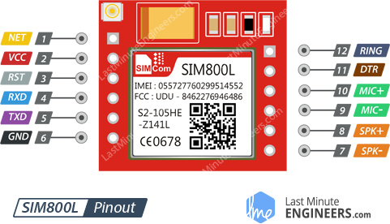

Hình 2.11 Sơ đồ chân module SIM 800 L

* NET là chân kết nối với Ăng-ten bên ngoài
* VCC là chân cấp nguồn cho module SIM 800L có mức điện áp từ 3.4V đến 4.4 volts.
* RST (Reset) là chân dùng để reset. Nối chân reset xuống mức thấp ở 100ms sẽ reset toàn bộ module.
* RxD (Receiver) Chân dùng để kết nối UART
* TxD (Transmitter) Chân dùng để kết nối UART
* GND Chân nối mass, chúng ta cần nối mass chung với Arduino.
* RING**pin**hoạt động giống như chuông điện thoại. Nó thường dùng để ngắt ngoài (Interrupt) Arduino. Mặc định của nó là mức cao và được kéo xuống mức thấp 120ms khi nhận cuộc gọi.
* DTR**pin** activates/deactivates chế độ sleep. Đặt chân này ở mức CAO sẽ đưa module vào trạng thái ngủ, disable giao tiếp UART. Kéo chân xuống mức THẤP sẽ đánh thức hoạt động của module.
* MIC± là 2 kết nối microphone.
* SPK±là 2 kết nối của loa.

### Module cảm ứng chạm TTP223

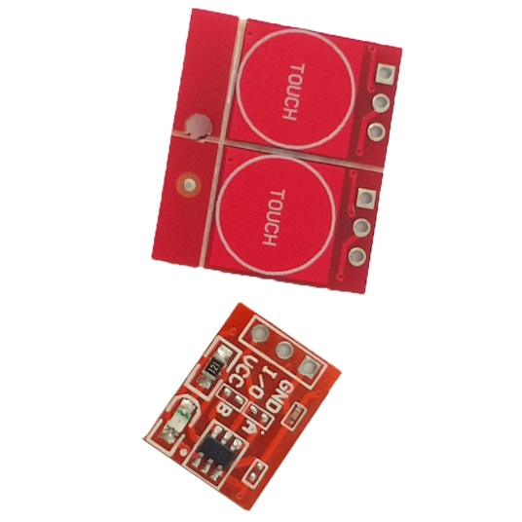

Hình 2.12 Module cảm ứng chạm TTP223

Cảm biến chạm điện dung TTP223 được dùng trong khối nút nhấn – là một trong những công nghệ cảm ứng chạm rất phổ biến. Dùng để điều khiển bằng tay các thiết bị điện trong nhà khi không sử dụng điều khiển bằng giọng nói với Google Assistant và Bynk hay tin nhắn SMS

Đặc điểm của các loại nút này là chỉ cần chạm là đèn sẽ bật, chạm một lần nữa thì đèn sẽ tắt mà không cần nhấn nút và ta cũng không thể nhấn “lõm” như những nút bấm cơ bình thường vì chúng được thiết kế trên mặt nhựa hoặc mặt kính phẳng (Hình 2.12)

Cảm ứng điện dung là công nghệ cảm ứng dựa trên những thay đổi của điện tích trên bề mặt cảm ứng khi tay người, hoặc các vật có tích điện chạm nhẹ vào. Bề mặt cảm ứng điện dung sử dụng một tấm kính được phủ ion, lớp ion kim loại trên bề mặt sẽ tạo ra mạng lưới các tụ điện. Các tụ điện này sẽ bị mất điện tích khi tay người hay các vật có điện chạm vào. Nhờ vậy, bề mặt cảm ứng dạng có thể được điều khiển bởi những "cái chạm" rất nhẹ từ ngón tay.

 Module cảm ứng chạm TTP223 Mini được dùng nhiều trong các mạch điện tử:

 - Ứng dụng cho việc mở tắt thiết bị bằng cách chạm, nhanh chóng, hiệu quả, dễ sử dụng.

- Cảm biến chạm tay này sử dụng nhiều trong việc đóng ngắt thiết bị

- Điện áp hoạt động: 2.0 - 5.5VDC

- Kích thước PCB: 29x16MM

### Module relay 4 kênh

Module relay 4 kênh được sử dụng trong khối relay có chức năng đóng, ngắt các thiết bị điện cao áp trong gia đình. Relay là một công tắc điện từ được vận hành bởi một dòng điện tương đối nhỏ có thể bật hoặc tắt một dòng điện lớn hơn nhiều (Hình 2.13). Trái tim của relay là một nam châm điện (một cuộn dây trở thành một nam châm tạm thời khi dòng điện chạy qua nó). Ta có thể nghĩ về relay như một loại đòn bẩy điện: Khi bật nó bằng một dòng điện nhỏ và nó bật (“đòn bẩy”) một thiết bị khác sử dụng dòng điện lớn hơn nhiều.

Nhiều cảm biến là những thiết bị điện tử cực kỳ nhạy cảm và chỉ tạo ra dòng điện nhỏ. Nhưng thường thì ta cần chúng để điều khiển những bộ máy lớn hơn sử dụng dòng điện lớn hơn. Relay thu hẹp khoảng cách, tạo điều kiện cho dòng điện nhỏ kích hoạt dòng điện lớn hơn.

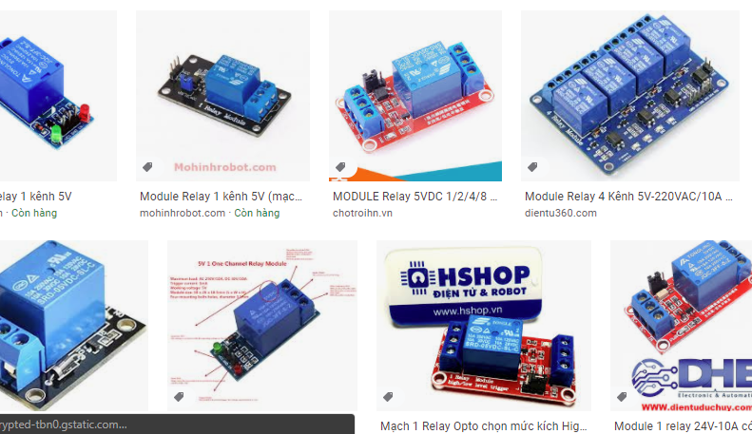

Hình 2.13 Relay

#### 2.2.4.1. Chức năng của relay

- Cách ly các mạch điều khiển khỏi mạch tải hoặc mạch được cấp điện AC khỏi mạch được cấp điện DC.

- Chuyển mạch nhiều dòng điện hoặc điện áp sang các tải khác nhau sử dụng một tín hiệu điều khiển.

- Giám sát các hệ thống an toàn công nghiệp và ngắt điện cho máy móc nếu đảm bảo độ an toàn.

- Sử dụng một vài relay để cung cấp các chức năng logic đơn giản như ‘AND,’ ‘NOT,’ hoặc ‘OR’ cho điều khiển tuần tự hoặc khóa liên động an toàn.

Phân loại relay

-Tuỳ thuộc vào mục đích sử dụng mà trên thị trường hiện nay có rất nhiều loại relay để đáp ứng nhu cầu đó.

- Trên thị trường có 2 loại module relay: module relay đóng ở mức thấp (nối cực âm vào chân tín hiệu relay sẽ đóng) và module relay đóng ở mức cao (nối cực dương vào chân tín hiệu relay sẽ đóng).

#### 2.2.4.2. Hoạt động của relay



Hình 2.14 Hoạt động của relay

- Khi dòng điện chạy qua mạch thứ nhất (1), nó kích hoạt nam châm điện (màu nâu). Tạo ra từ trường (màu xanh) thu hút một tiếp điểm (màu đỏ) và kích hoạt mạch thứ hai (2). Khi tắt nguồn, một lò xo kéo tiếp điểm trở lại vị trí ban đầu, tắt mạch thứ hai một lần nữa (Hình 2.14)

- Bên dưới là một hình ảnh động khác cho thấy cách một relay liên kết hai mạch với nhau. Ở phía bên trái, có một mạch đầu vào được cung cấp bởi một công tắc hoặc một loại cảm biến nào đó. Khi mạch này được kích hoạt, nó cung cấp dòng điện cho một nam châm điện kéo công tắc kim loại đóng lại và kích hoạt mạch đầu ra thứ hai (ở phía bên phải). Dòng điện tương đối nhỏ trong mạch đầu vào do đó kích hoạt dòng điện lớn hơn trong mạch đầu ra (Hình 2.15)

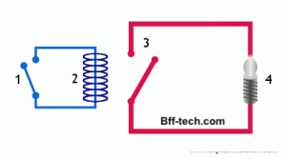

Hình 2.15 Hình ảnh relay liên kết hai mạch với nhau

**+ Thứ nhất**: Mạch đầu vào (vòng màu xanh) bị tắt và không có dòng điện chạy qua cho đến khi một cái gì đó (có thể là cảm biến hoặc đóng công tắc) bật nó. Mạch đầu ra (vòng lặp màu đỏ) cũng bị tắt.

**+ Thứ hai**: Khi một dòng điện nhỏ chạy trong mạch đầu vào. Nó sẽ kích hoạt nam châm điện (được hiển thị ở đây dưới dạng một cuộn dây màu xanh đậm). Và tạo ra một từ trường xung quanh nó.

**+ Thứ ba:** Nam châm điện năng lượng kéo thanh kim loại trong mạch đầu ra về phía nó, đóng công tắc và cho phép dòng điện lớn hơn nhiều chạy qua mạch đầu ra.

**+ Thứ tư**: Mạch đầu ra vận hành một thiết bị có dòng điện cao như đèn hoặc động cơ điện.

#### 2.2.4.3. Ứng dụng của relay

Relay được dùng rộng rãi trong trao đổi điện thoại và các máy điện toán thời kỳ đầu với vai trò điều hành mạch lô-gic. Một loại relay có thể xử lý công suất cao cần thiết để trực tiếp kiểm soát một động cơ điện hoặc mức tải khác được gọi là một contactor. Relay trạng thái rắn kiểm soát mạch điện không có bộ phận chuyển động. Relay còn được dùng nhiều trong các khối máy thu phát.

### Một số linh kiện khác

#### 2.2.5.1. Tụ điện

Tụ điện là một loại linh kiện điện tử thụ động tạo bởi hai bề mặt dẫn điện được ngăn cách bởi điện môi. Khi có chênh lệch điện thế tại hai bề mặt, tại các bề mặt sẽ xuất hiện điện tích cùng điện lượng nhưng trái dấu.

Sự tích tụ của điện tích trên hai bề mặt tạo ra khả năng tích trữ năng lượng điện trường của tụ điện. Khi chênh lệch điện thế trên hai bề mặt là điện thế xoay chiều, sự tích luỹ điện tích bị chậm pha so với điện áp, tạo nên trở kháng của tụ điện trong mạch điện xoay chiều (Hình 2.19)

Chức năng của tụ điện trong mạch

Tụ nhôm trong mạch được sử dụng để lọc nhiễu điện áp cho nguồn. Do nguồn có điện áp là 4 - 36V nên ta sẽ sử dụng tụ có điện áp định mức lớn hơn khoảng 1, 4 lần nên suy ra sẽ chọn tụ có điện áp 50V

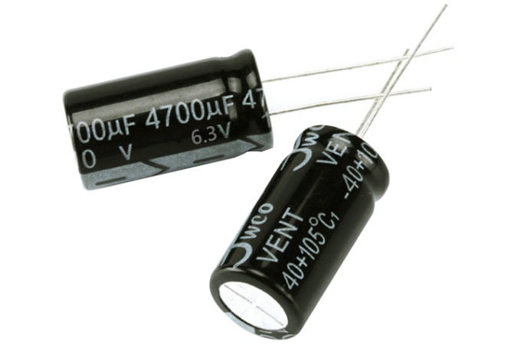

Hình 2.16 Tụ điện

Tụ dán 1206 có giá trị 1uF – 50V dùng để lọc nhiễu RF cho nguồn đầu vào và đầu ra mạch

#### 2.2.5.2. Điện trở

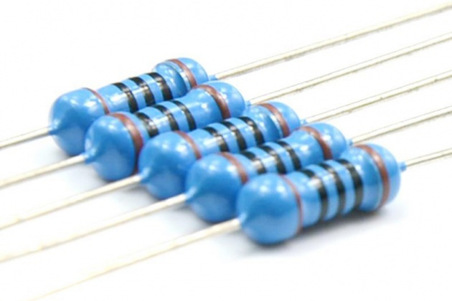

Hình 2.17 Điện trở

Điện trở hay Resistor là một linh kiện điện tử thụ động gồm 2 tiếp điểm kết nối, thường được dùng để hạn chế cường độ dòng điện chảy trong mạch, điều chỉnh mức độ tín hiệu, dùng để chia điện áp, kích hoạt các linh kiện điện tử chủ động như transistor, tiếp điểm cuối trong đường truyền điện và có trong rất nhiều ứng dụng khác (Hình 2.20)

Điện trở là loại linh kiện phổ biến trong mạng lưới điện, các mạch điện tử, Điện trở thực tế có thể được cấu tạo từ nhiều thành phần riêng rẽ và có nhiều hình dạng khác nhau, ngoài ra điện trở còn có thể tích hợp trong các vi mạch IC.

Điện trở được phân loại dựa trên khả năng chống chịu, trở kháng....tất cả đều được các nhà sản xuất ký hiệu trên nó.

Điện trở được sử dụng là loại trở dán 1206. Được sử dụng để điều chỉnh điện áp đầu ra cho mạch

Áp dụng công thức tính Vout do nhà sản xuất cung cấp ta có:

Vout = 1, 25 * (1 + R2/R1)

## Phần mềm hỗ trợ thiết kế

### Phần mềm Blynk

Đây là một nền tảng IoT được ưa thích bởi hơn 500.000 kỹ sư trong lĩnh vực IoT trên toàn thể giới.

#### Hệ sinh thái Blynk

Có ba thành phần chính trong nền tảng Blynk:

Blynk App - cho phép tạo giao diện cho sản phẩm của bạn bằng cách kéo  
thả các widget khác nhau mà nhà cung cấp đã thiết kế sẵn.

Blynk Server - chịu trách nhiệm xử lý dữ liệu trung tâm giữa điện thoại,  
máy tính bảng và phần cứng. Chúng ta có thể sử dụng Blynk Cloud của Blynk cung cấp hoặc tự tạo máy chủ Blynk riêng cho mình. Vì đây là mã nguồn mở, nên bạn có thể dễ dàng intergrate vào các thiết bị và thậm chí có thể sử dụngRaspberry Pi làm server của hệ thống.

Library Blynk – support cho hầu hết tất cả các nền tảng phần cứng phổbiến - cho phép giao tiếp với máy chủ và xử lý tất cả các lệnh đến và đi (Hình 2.21)

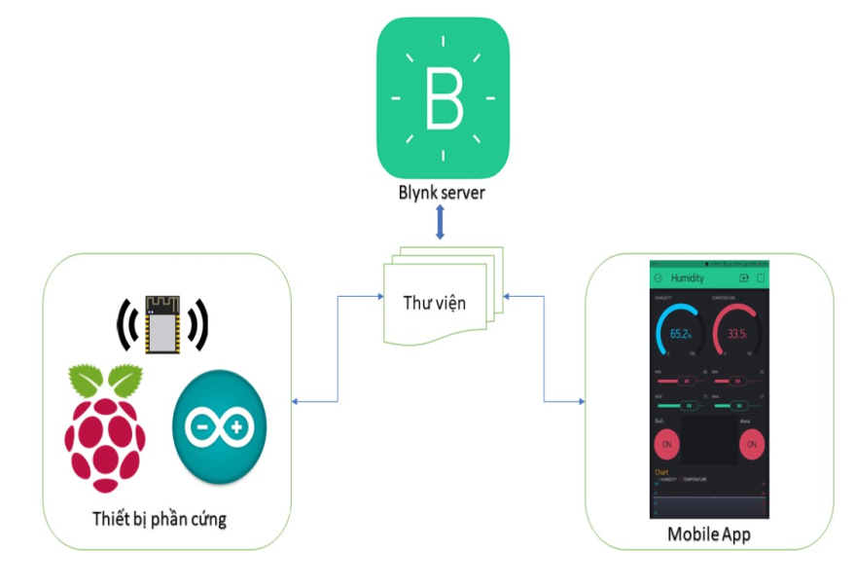

Hình 2.18 Sơ đồ hệ sinh thái Blynk

#### Nguyên lý hoạt động của Blynk:

Mỗi khi ta nhấn một nút tron ứng dụng Blynk, yêu cầu sẽ chuyển đến server của Blynk, server sẽ kết nối đến phần cứng của chúng ta thông qua library. Tương tự thiết bị phần cứng sẽ truyền dữ liệu ngược lại đến server. Vì thế có thể tự xây dựng một hệ sinh thái nhà thông minh dựa trên nền tảng của Blynk

#### Tính năng của Blynk

- Cung cấp API & giao diện người dùng tương tự cho tất cả các thiết bị và phần cứng được hỗ trợ.

- Kết nối với server bằng cách sử dụng: Wifi, Bluetooth và BLE, Ethernet, USB (Serial), GSM …

- Các tiện ích trên giao diện được nhà cung cấp dễ sử dụng.

- Thao tác kéo thả trực tiếp giao diện mà không cần viết mã.

- Dễ dàng tích hợp và thêm chức năng mới bằng cách sử dụng các cổng kết nối ảo được tích hợp trên blynk app.

- Theo dõi lịch sử dữ liệu.

- Thông tin liên lạc từ thiết bị đến thiết bị bằng Widget.

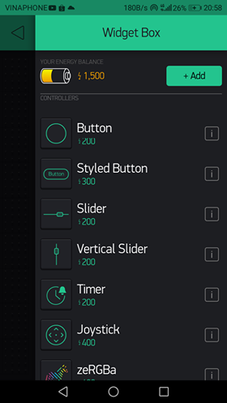

Hình 2.19 Các thiết bị kéo thả trong thư viện Blynk

### Phần mềm IDE

Arduino IDE (Arduino Integrated Development Environment) là một trình soạn thảo văn bản, giúp bạn viết code để nạp vào bo mạch Arduino. Nó bao gồm các phần chính là Editor (trình soạn thảo văn bản, dùng để viết code), Debugger (công cụ giúp tìm kiếm và sửa lỗi phát sinh khi build chương trình), Compiler hoặc interpreter (công cụ giúp biên dịch code thành ngôn ngữ mà vi điều khiển có thể hiểu được và thực thi code theo yêu cầu người dùng) (Hình 2.23)

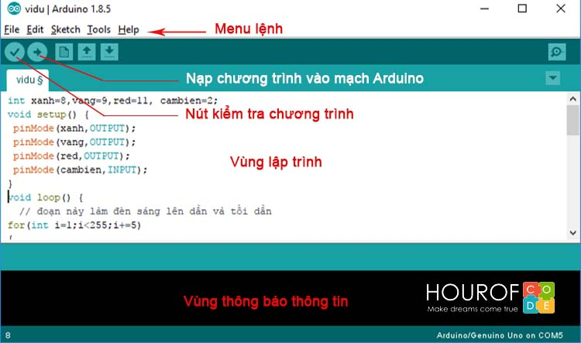

Hình 2.20 Trình biên dịch Arduino IDE

#### 2.3.2.1.Nút kiểm tra chương trình

Dùng để kiểm tra xem chương trình được viết có lỗi không. Nếu chương trình bị lỗi thì phần mềm Arduino IDE sẽ hiển thị thông tin lỗi ở vùng thông báo thông tin.

#### 2.3.2.2.Hiển thị màn hình giao tiếp với máy tính

Khi nhấp vào biểu tượng cái kính lúp thì phần giao tiếp với máy tính sẽ được mở ra. Phần này sẽ hiển thị các thông số mà người dùng muốn đưa lên màn hình. Muốn đưa lên màn hình phải có lệnh Serial.print() mới có thể đưa thông số cần hiển thị lên màn hình

#### 2.3.2.3.Vùng lập trình

Vùng này để người lập trình thực hiện việc lập trình cho chương trình của mình.

#### Vùng thông báo thông tin

Có chức năng thông báo các thông tin lỗi của chương trình hoặc các vấn đề liên quan đến chương trình được lập.

#### Sử dụng một số menu thông dụng trên phần mềm IDE

Có vài menu trong phần mềm IDE, tuy nhiên thông dụng nhất vẫn là menu File, ngoài những tính năng như mở một file mới hay lưu một file, phần menu này có một mục đáng chú ý là Example. Phần Example (ví dụ) đưa ra các ví dụ sẵn để người lập trình có thể tham khảo, giảm bớt thời gian lập trình (Hình 2.24)

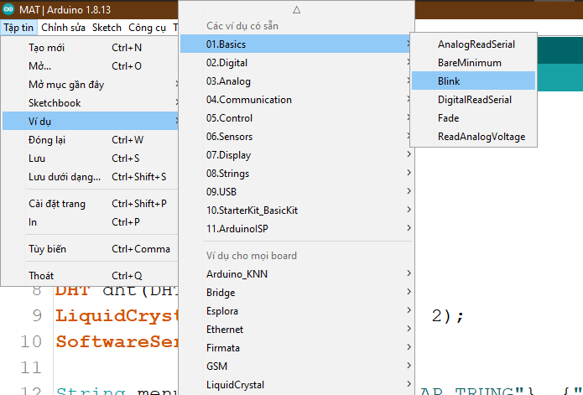

Hình 2.21 Ví dụ chớp tắt led trong Arduino IDE

Một menu thường được sử dụng khác là menu Tools. Khi mới kết nối bo Arduino với máy tính ta click vào **Tools->board** để chọn loại board sử dụng. Phần mềm chọn sẵn kiểu bo là bo **Arduino Uno,** nếu người dùng dùng kiểu bo khác thì chọn kiểu bo đang dùng.

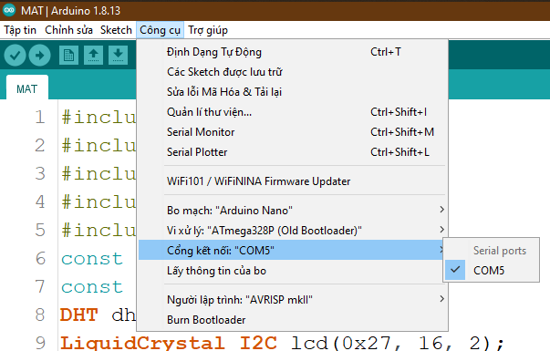

Hình 2.22 Chọn cổng kết nối với máy tính

Bên cạnh việc chọn bo thì một phần quan trọng nữa là chọn cổng COM.. Khi lần đầu gắn mạch Arduino vào máy tính, người sử dụng cần nhấn chọn cổng COM bằng cách vào **Tools -> Serial Port** (một số phiên bản dùng từ Port) sau đó nhấn chọn cổng COM, ví dụ như COM5 (Hình 2.25)

# XÂY DỰNG MẠCH ĐIỀU KHIỂN THIẾT BỊ ĐIỆN TỪ XA BẰNG GIỌNG NÓI THÔNG QUA GOOGLE ASISTANT VÀ TIN NHẮN SMS

## Thiết kế, thi công phần cứng

### Thiết kế mạch nguyên lý

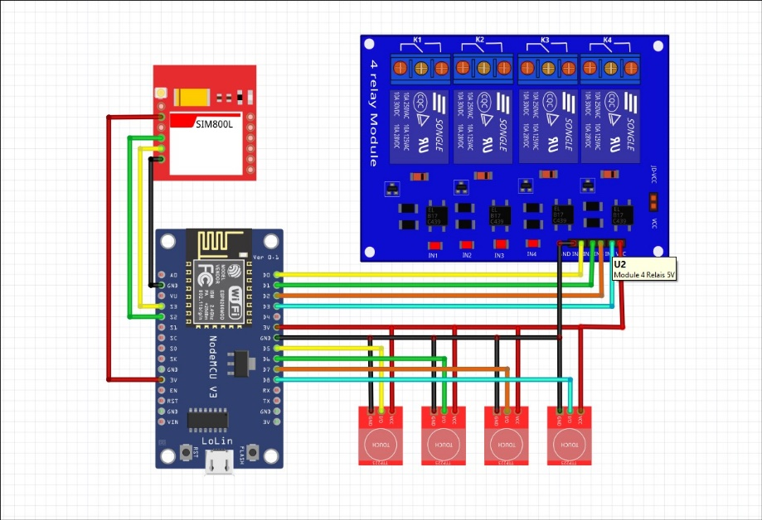

Hình 3.1 Sơ đồ đi dây của mạch

Sơ đồ đấu nối:

Bảng 3.1 Sơ đồ đấu nối Module ESP8266 với Module SIM 800L

|  |  |
| --- | --- |
| **Module ESP8266** | **Module SIM 800L** |
| 3V | VCC |
| GND | GND |
| S1 | TX |
| S2 | RX |

Bảng 3.2 Sơ đồ đấu nối Module ESP8266 với Module Relay

|  |  |
| --- | --- |
| **Module ESP8266** | **Module Relay** |
| 3V | VCC |
| GND | GND |
| D0 | IN1 |
| D1 | IN2 |
| D2 | IN3 |
| D3 | IN4 |

Bảng 3.3 Sơ đồ đấu nối Module ESP8266 với cảm biến chạm TTP223

|  |  |
| --- | --- |
| **Module ESP8266** | **Cảm biến chạm TTP223** |
| 3V | VCC |
| GND | GND |
| D5 | I/O1 |
| D6 | I/O2 |
| D7 | I/O3 |
| D8 | I/O4 |

### Thiết kế mạch in

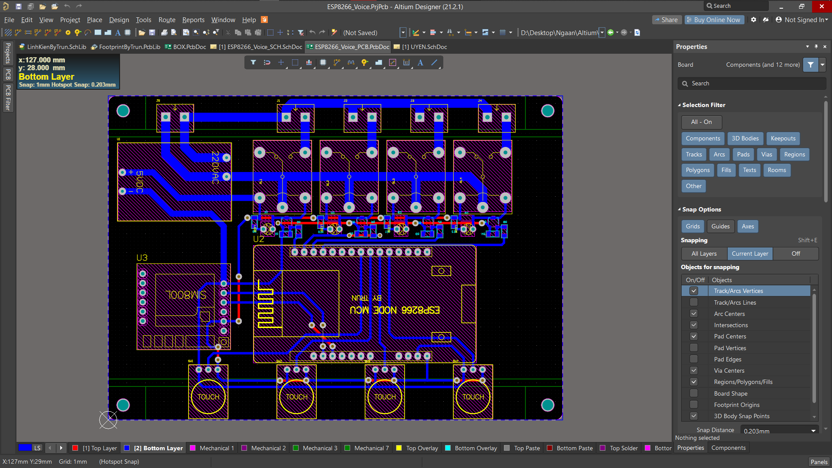

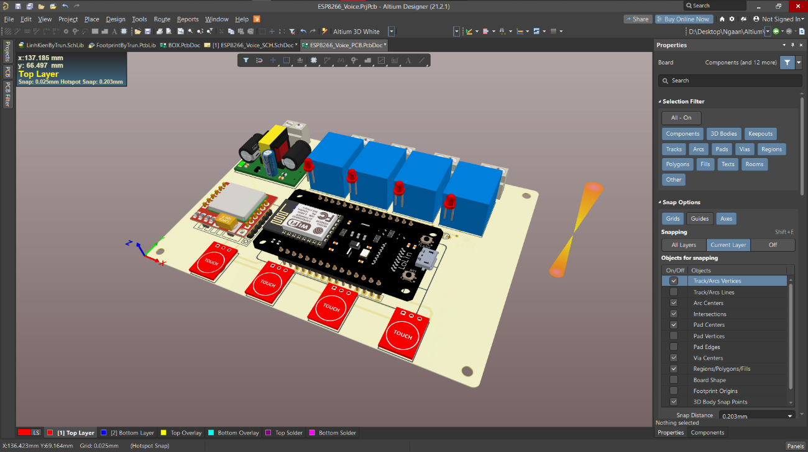

Hình 3.2 Mô phỏng 3D trên phần mềm Altium Designer

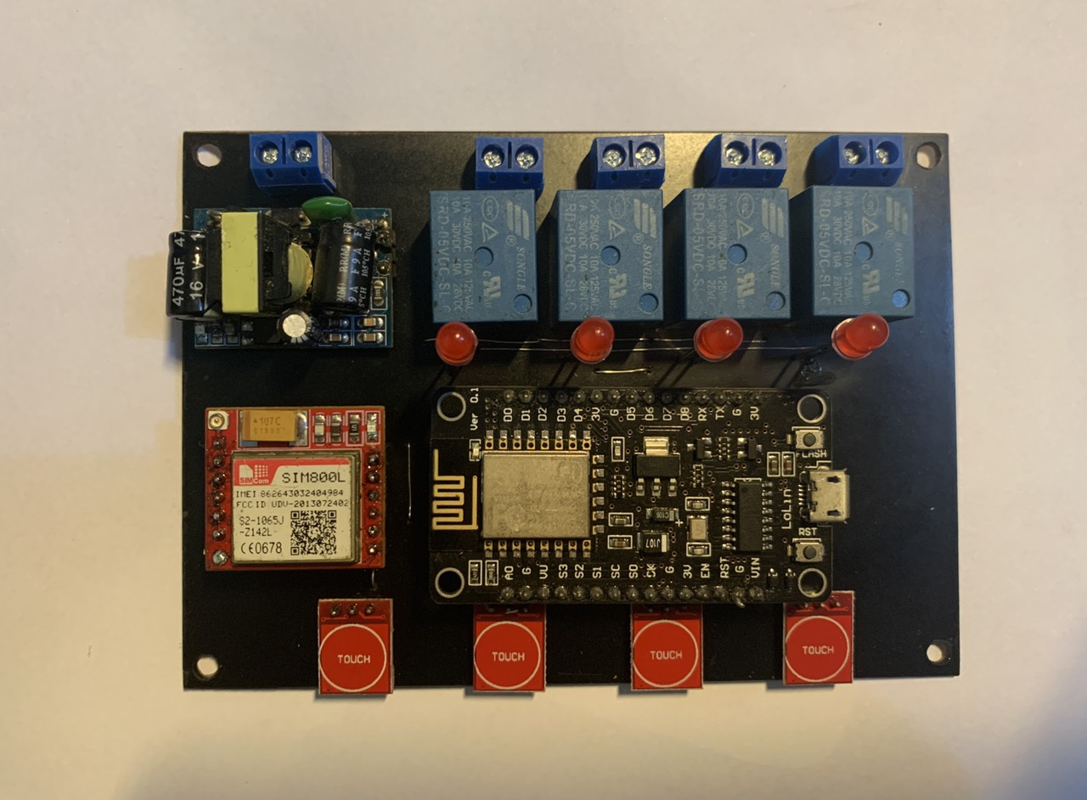

Hình 3.3 Hình ảnh mạch thực tế

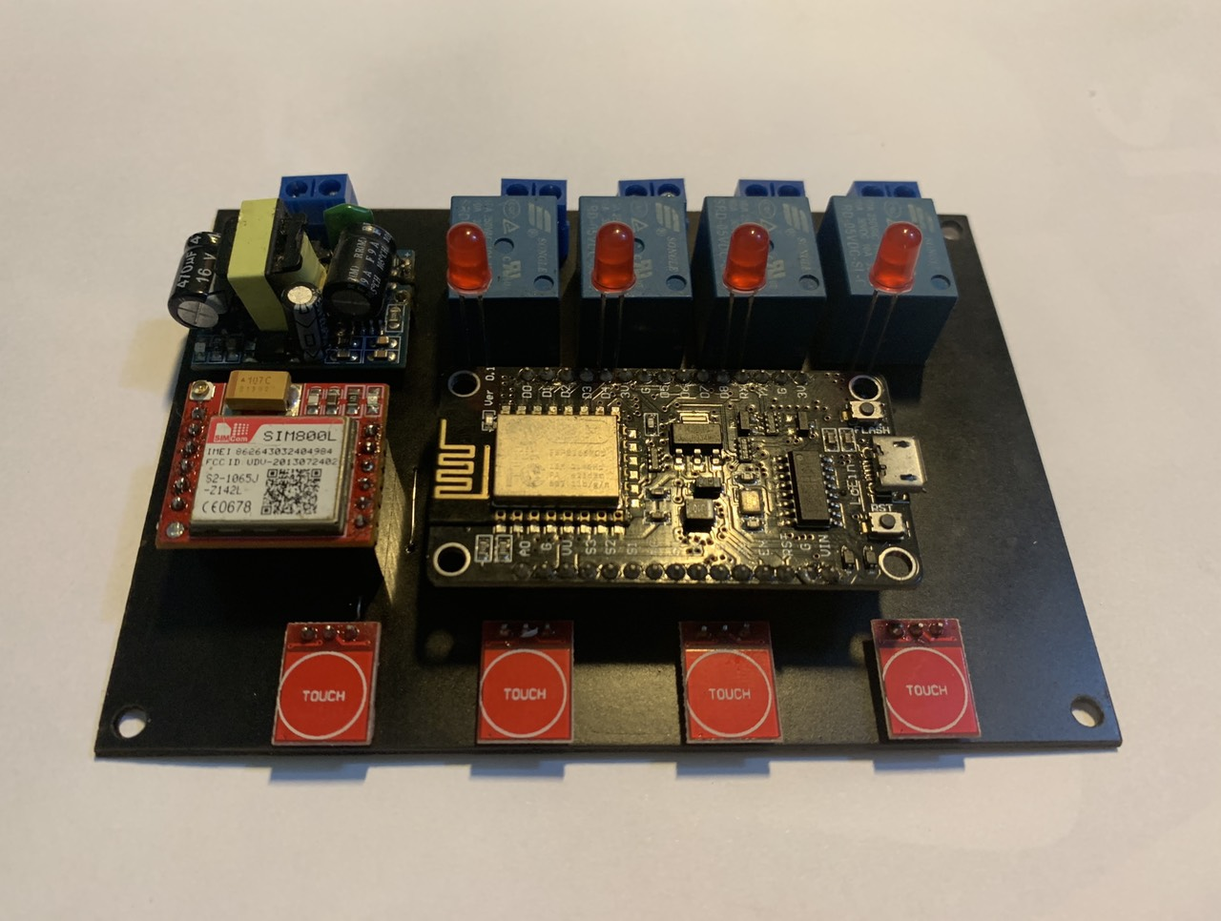

Hình 3.4 Hoàn thiện phần cứng

## Thiết kế, lập trình phần mềm

### Lưu đồ thuật toán

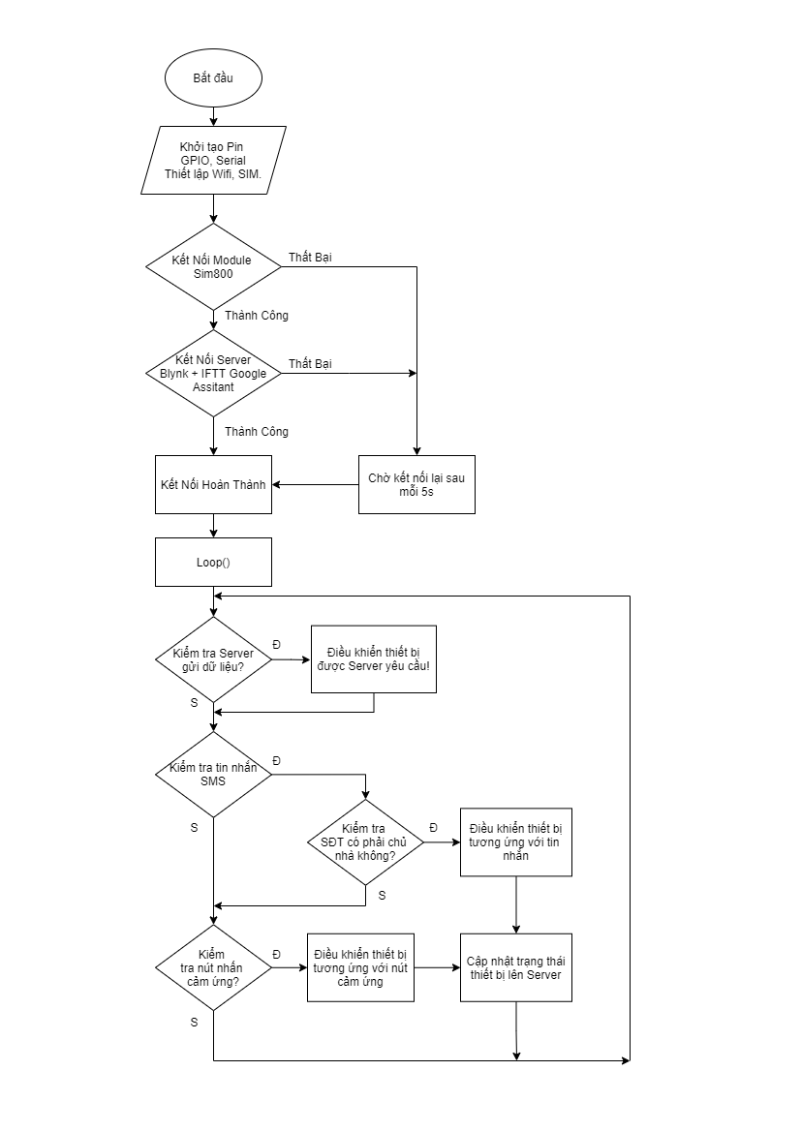

Hình 3.4 Lưu đồ thuật toán của ESP

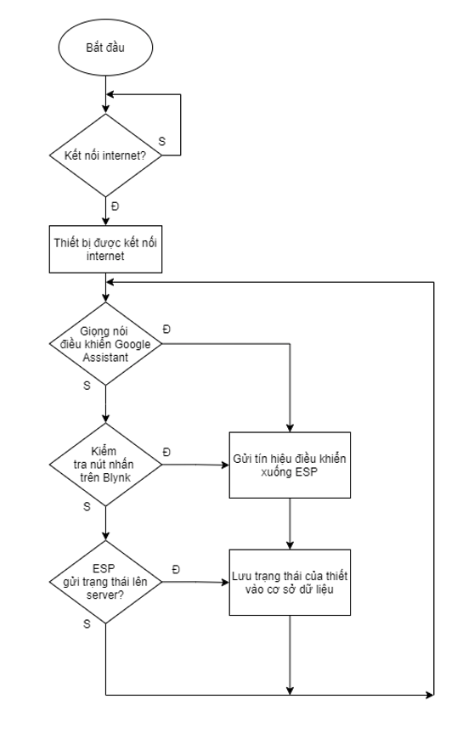

Hình 3.5: Lưu đồ thuật toán của Server

Lưu đồ này khái quát lại các chức năng điều khiển mà mục tiêu thiết kế đặt ra, thông qua sơ đồ này người sử dụng có thể hiểu một cách tường tận hơn về hoạt động của hệ thống

Khi người dùng tác động vào nút nhấn cảm ứng, thì thiết bị tương ứng sẽ được bật lên, sau đó gửi dữ liệu trạng thái của thiết bị vừa được tác động lên server.

Khi người dùng tác động nút nhấn trên Blynk App hay điều khiển bằng giọng nói từ Google Assistant, để điều khiển thiết bị thì ESP sẽ nhận dữ liệu từ server. Điều khiển đóng tắt thiết bị mà server yêu cầu.

Trong sơ đồ, sau khi kết nối với Module Sim 800L và Sever Bynk + IFTT Google Assistant, đưa ra lệnh điều khiển thiết bị tương ứng với tín hiệu “HIGH” thì các thiết bị sẽ được bật, ngược lại nếu là “LOW” thì các thiết bị sẽ tắt.

### Xây dựng phần mềm điều khiển thiết bị điện bằng giọng nói thông qua Google Assistant

Bước đầu tiên ta cần tạo một Project mới trên **App Blynk** để có thể điều khiển được các thiết bị.

#### **Đăng nhập và kết nối với IFTTT**

Việc kết nối và điều khiển các thiết bị từ ESP8266 với Blynk thật sự dễ dàng. Nhưng câu hỏi đặt ra ở đây làm sao để Blynk hiểu được những câu lệnh như bật đèn, tắt đèn … để truyền đến **NodeMCU ESP8266** và thực thi hành động. Vì thế để giải quyêt vấn đề này chúng ta cần có một trang Web làm trung gian và [IFTTT](https://ifttt.com/discover) là một lựa chọn tốt cho đồ án này.

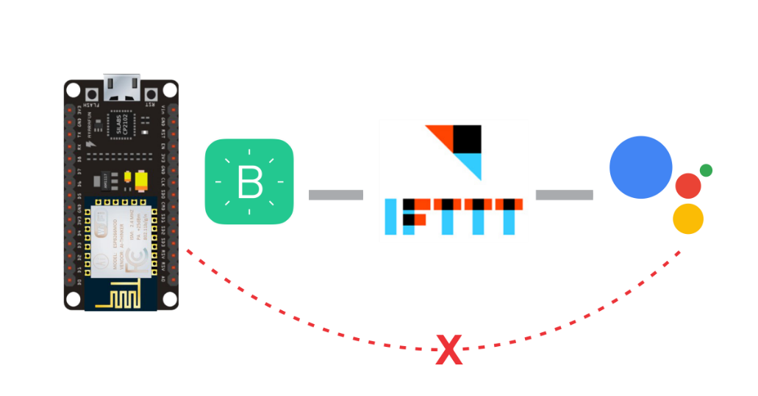

Hình 3.6 Kết nối và điều khiển thiết bị từ ESP 8266 với Bynk

Bước đầu tiên chúng ta đăng nhập vào Web IFTTT để đăng ký tài khoản

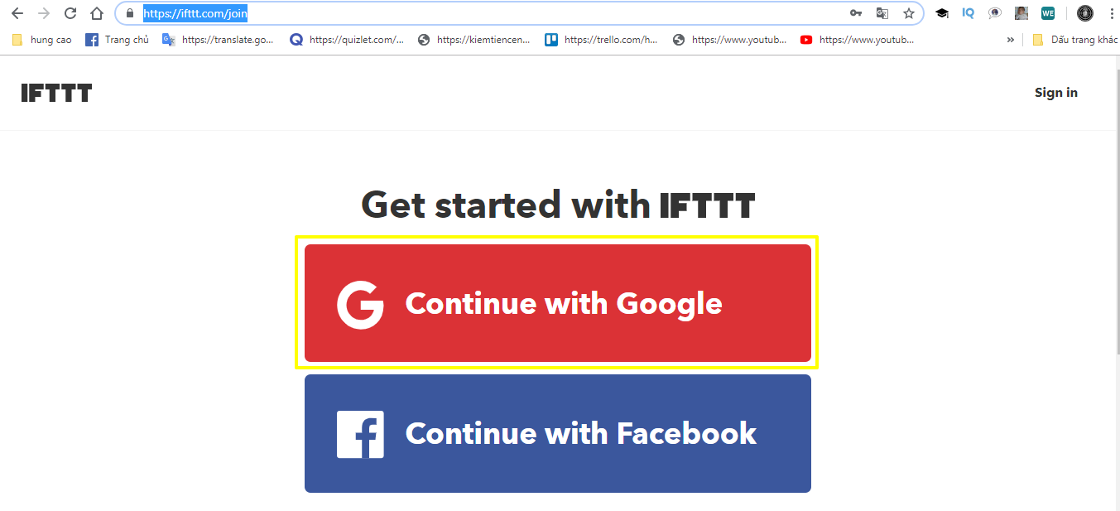

Sau khi đăng nhập thành công ta Click vào “My Applets” và chọn “New Applet” để tạo một dự án mới.

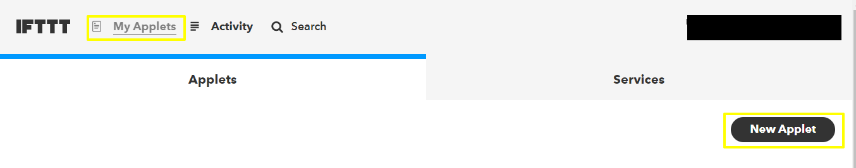

Bấm vào + this

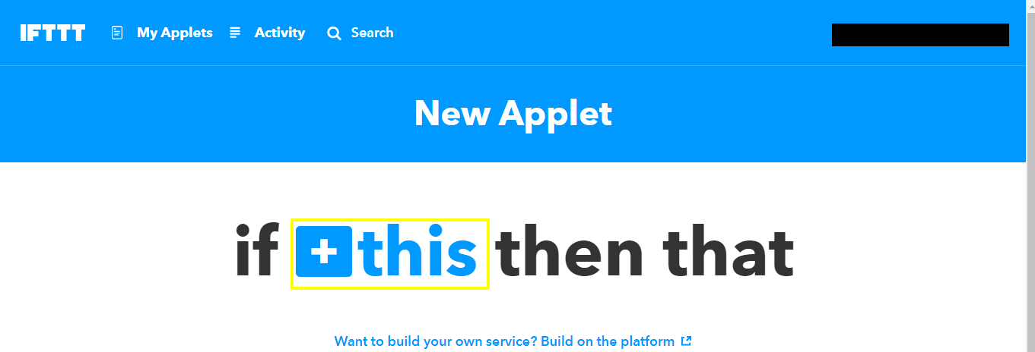

Tìm kiếm đến Google Assistant và bấm kết nối.

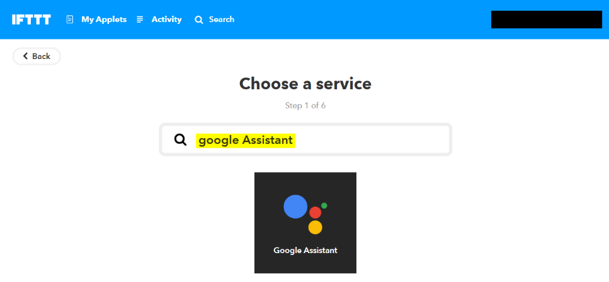

**Đặt câu lệnh thực thi trên Google Assistant**

Chọn thẻ “Say a simple phrase.”

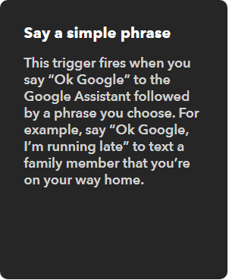

**What do you want to say? :** Chúng ta đặt tên câu lệnh cần nói ở đây mình đặt là “turn on”.

Ngoài ra ở 2 mục tiếp theo các bạn có thể đặt thêm những câu lệnh khác để có thể bật/tắt thiết bị của mình.

**What do you want the Assistant to say in the response? :**Ở phần này là câu phản hồi từ Google Assistant khi mình thực hiện lệnh vừa nói.

**Cấu hình Webhooks**

Tiếp theo ta chọn + **that**

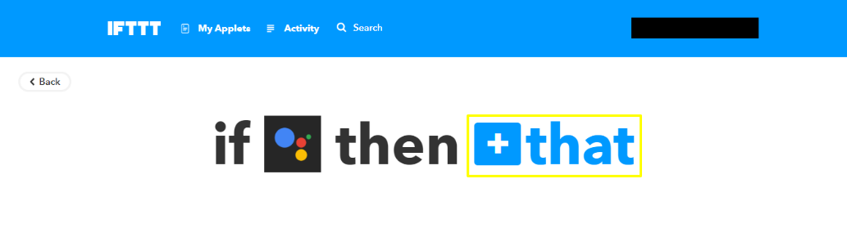

Và chọn Webhooks:

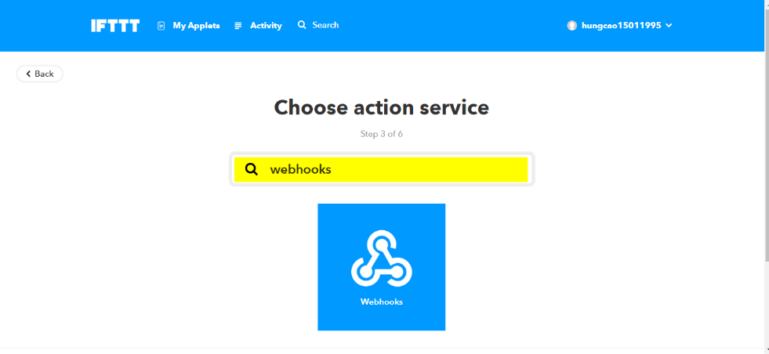

Nhấn vào “Connect” và chọn “Make a Web request”.

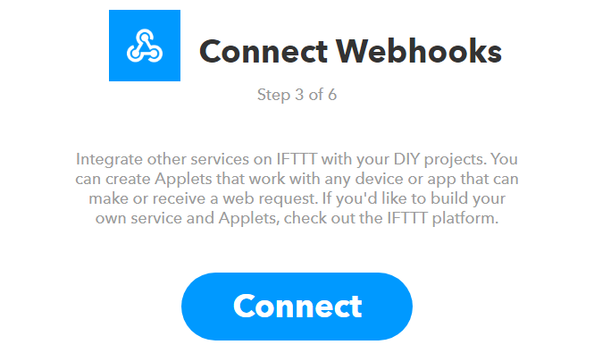

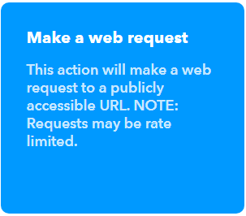

Chúng ta điền đầy đủ các thông tin trên trường hiển thị.

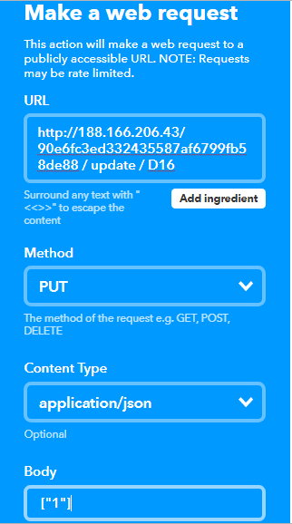

URL:

Nhập URL theo cú pháp sau: <http://188.166.206.43/YourAuthTokenHere/update/DigitalPinToBeUpdateHere>

URL của Blynk Server: http://188.166.206.43

YourAuthTokenHere: Mã Token được cấp khi chúng ta tạo một dự án mới trênApp Blynk.

DigitalPinToBeUpdateHere: Chân được cấu hình để điều khiển thiết bị.

Method: Chọn PUT.

Content Type: Chọn application/json.

Body: Chúng ta điền vào [“1”], nghĩa là đang bật thiết bị.

Sau khi đã điền đầy đủ thông tin nhấn “Create action” để hoàn tất.

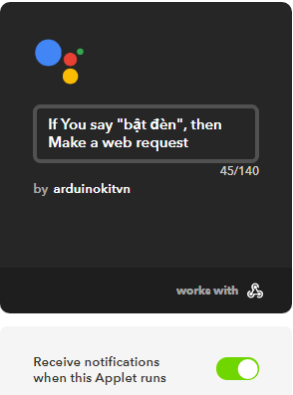

Tương tự chúng ta sẽ làm cho các thiết bị khác, ví dụ: “Turn on Living Room” – “Bật đèn phòng khách”, “Turn off bedroom” – “Tắt đèn phòng ngủ”

Kết quả khi đã làm xong.

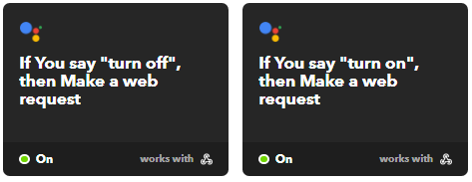

Tiếp theo, chúng ta sẽ tạo Server điều khiển trên App Blynk, ta được giao diện Blynk như sau:

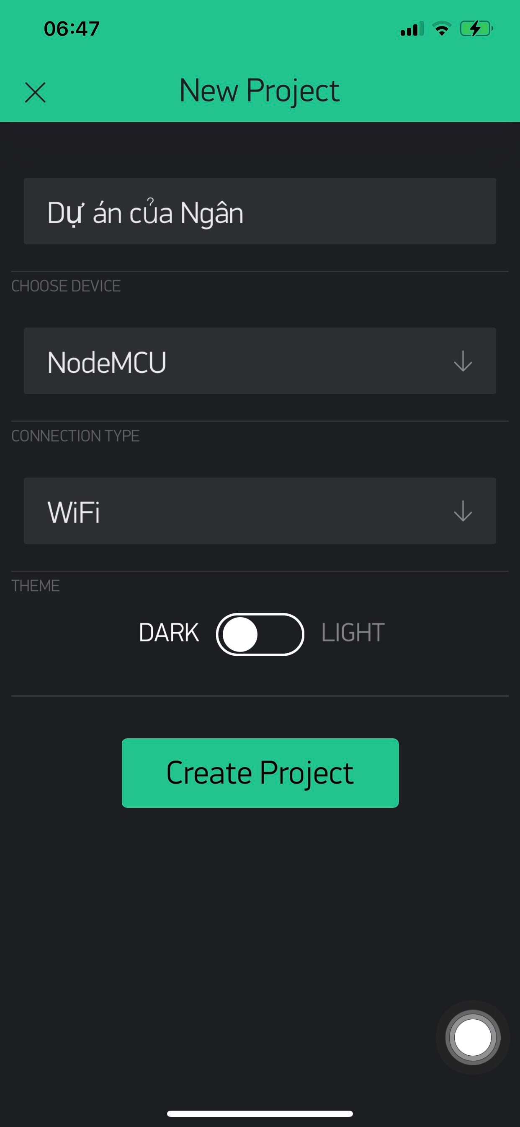

Hình 3.7 Tạo mới dự án

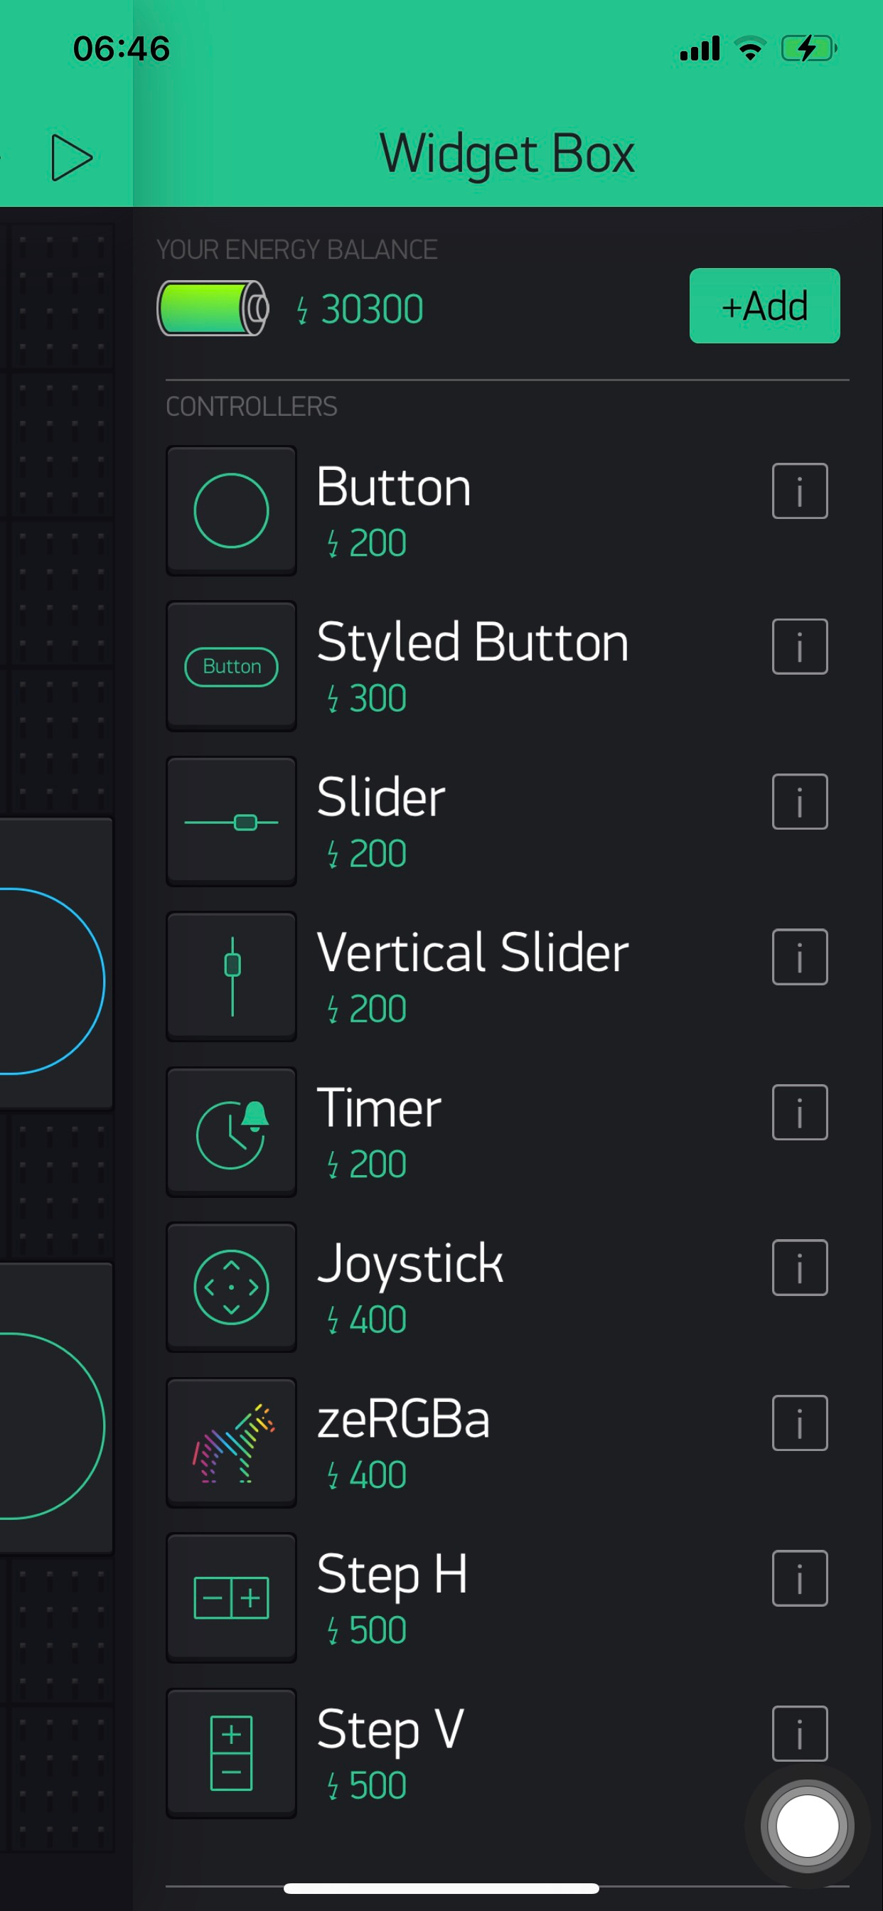

Hình 3.8 Các nút điều khiển

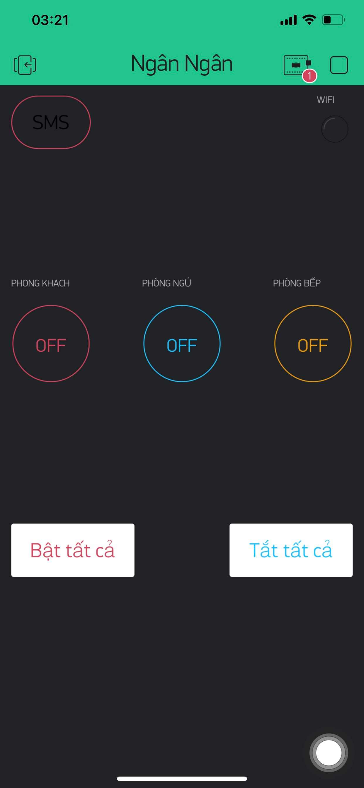

Hình 3.9 Các nút điều khiển bật, tắt thiết bị

### Xây dựng phần mềm điều khiển thiết bị điện qua tin nhắn SMS

AT Command là một tập hợp các lệnh được sử dụng để điều khiển Module SIM800L, trong đó AT là viết tắt của “attention” nghĩa là “chú ý”. Các lệnh này được gọi là AT do cú pháp của mọi lệnh được bắt đầu bằng “AT”.

Tập lệnh AT của module SIM800L cần để giao tiếp với vi điều khiển:

#### Các lệnh điều khiển chung

**Lệnh:** AT<CR><LF>

**Mô tả**: Kiểm tra đáp ứng của Module SIM800L, nếu trả về OK thì Module hoạt động.

**Lệnh:** ATE[x] <CR><LF>

**Mô tả:** Chế độ echo là chế độ phản hồi dữ liệu truyền đến của module SIM800L, x = 1 bật chế độ echo, x = 0 tắt chế độ echo.

**Lệnh:** AT+IPR = [baud rate] <CR><LF>

**Mô tả:** cài đặt tốc độ giao tiếp dữ liệu với Module SIM800L, chỉ cài được các tốc độ sau: 0 (auto), 1200, 2400, 4800, 9600, 19200, 38400, 57600, 115200.

**Lệnh:** AT&W<CR><LF>

**Mô tả:** lưu lại các lệnh đã cài đặt.

#### Các lệnh điều khiển cuộc gọi:

**Lệnh:** AT+CLIP = 1<CR><LF>

**Mô tả:** Hiển thị thông tin cuộc gọi đến.

**Lệnh:** ATD [Số_điện_thoại]; <CR><LF>

**Mô tả:** Lệnh thực hiện cuộc gọi.

**Lệnh:** ATH<CR><LF>

**Mô tả:** Lệnh thực hiện kết thúc cuộc gọi, hoặc cúp máy khi có cuộc gọi đến.

**Lệnh:** ATA<CR><LF>

**Mô tả:** Lệnh thực hiện chấp nhận khi có cuộc gọi đến.

#### *Các lệnh điều khiển tin nhắn:*

**Lệnh:** AT + CMGF = 1<CR><LF>

**Mô tả:** Lệnh đưa SMS về chế độ Text, phải có lệnh này mới gửi nhận tin nhắn dạng Text.

**Lệnh:** AT+CMGS =”Số_điện _thoại”<CR><LF>

Đợi đến khi có ký tự ‘>’ được gửi về thì đánh nối dung tin nhắn.

Gửi mã Ctrl+Z hay 0x1A hoặc giá trị 26 để kết thúc nội dung và gửi tin nhắn

**Mô tả:** Lệnh gửi tin nhắn.

**Lệnh:** AT+CMGR = x<CR><LF>

x là địa chỉ tin nhắn cần đọc

**Mô tả:** Đọc một nhắn vừa gửi đến, lệnh được trả về nội dung tin nhắn, thông tin người gửi, thời gian gửi.

**Lệnh:** AT+CMGDA =”DEL ALL”<CR><LF>

**Mô tả:** Xóa toàn bộ tin nhắn trong các hộp thư.

**Lệnh:** AT+CNMI = 2,2 <CR><LF>

**Mô tả:** Hiển thị nội dung tin nhắn ngay khi có tin nhắn đến.

**Để điều khiển thiết bị điện trong nhà, chúng ta sẽ gửi tin nhắn theo cú pháp: “Turn on/ Turn off + tên ROOM” và gửi đến số điện thoại của thẻ sim mà ta gắn trên thiết bị. Ví dụ: “Turn on living room”, lúc này hệ thống sẽ cho đèn phòng khách bật sau đó trả về tin nhắn trạng thái.**

**Tuy nhiên, để đảm bảo tính an toàn và bảo mật, số điện thoại sử dụng đến sẽ chỉ được biết bởi chủ sở hữu. Chỉ chủ nhà mới có thể điều khiển được thiết bị.**

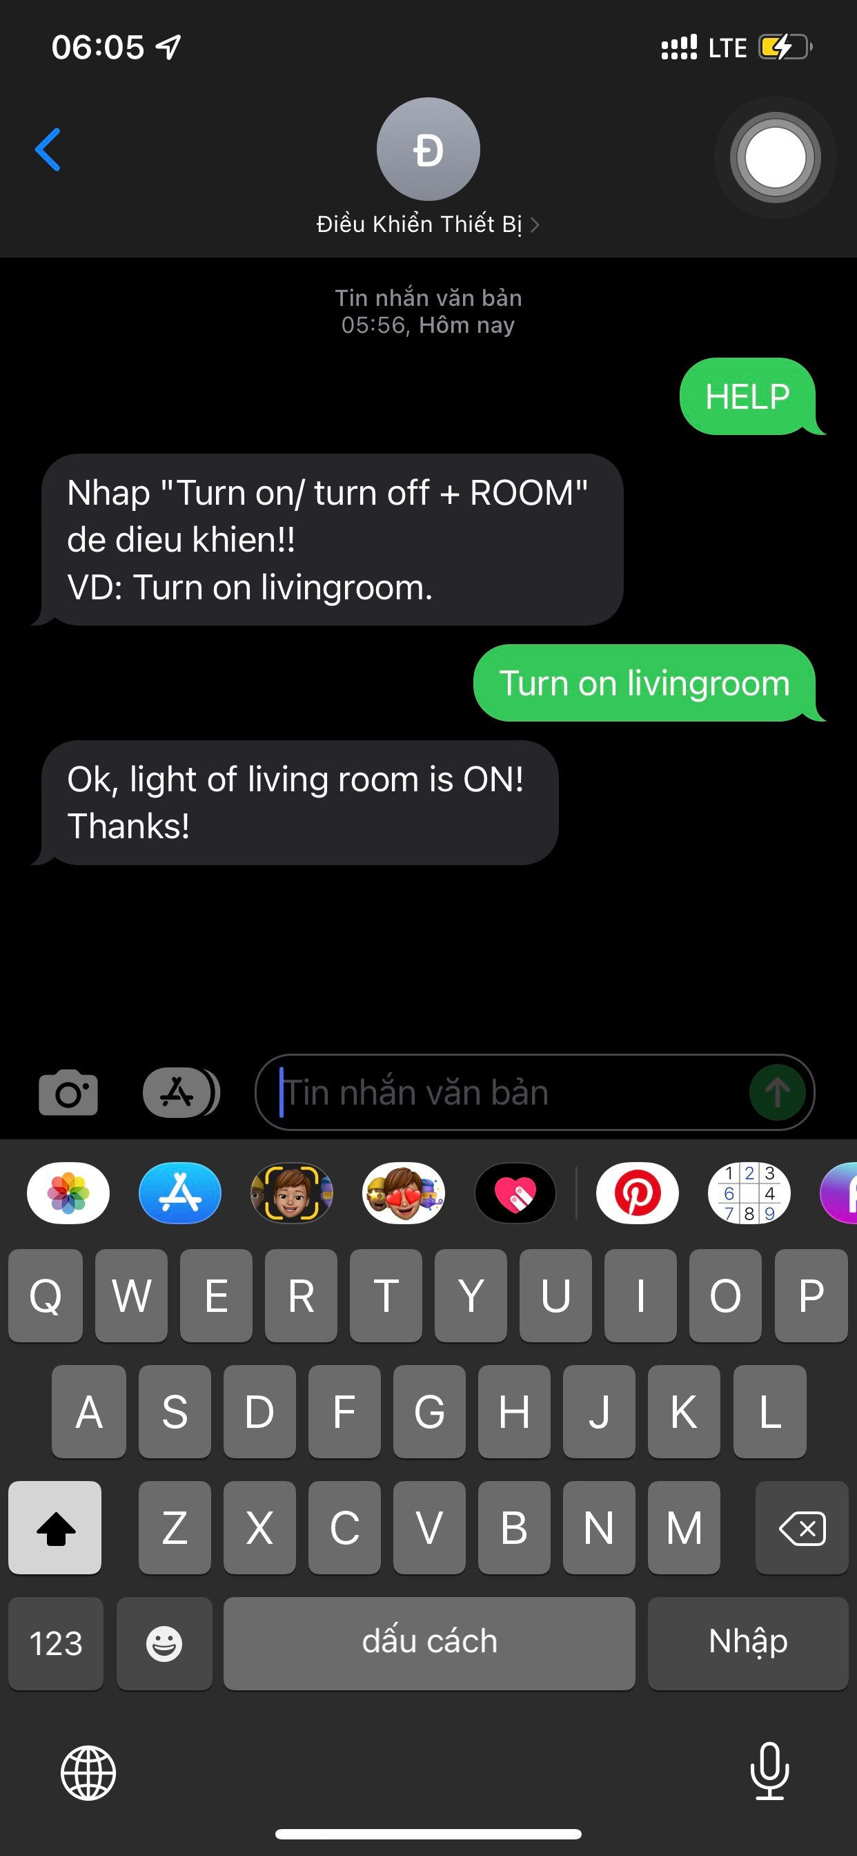

Hình 3.10 Điều khiển thiết bị qua tin nhắn SMS

## Kết quả và đánh giá

* Hệ thống đạt độ ổn định khi được kết nối với nguồn điện.
* Các lệnh điều khiển bằng giọng nói thông qua Google Assistant hoạt động hiệu quả trong môi trường có internet tốt.
* Trường hợp không có internet, điều khiển qua tin nhắn SMS cũng hoạt động ổn định

**KẾT LUẬN**

**Những mặt đã làm được**

* Mạch điện với các module nhỏ trên mạch được thiết kế, thi công hoàn chỉnh và đã được thử nghiệm nhiều lần và đã hoạt động ổn định trong thực tế
* Hệ thống đã điều khiển được thiết bị điền từ xa bằng giọng nói thông qua Google Assistant
* Hệ thống đã điều khiển được thiết bị điền từ xa qua tin nhắn SMS
* Xây dựng được mô hình để ứng dụng điều khiển các thiết bị điện trong nhà bằng công tắc cảm ứng
* Đã đồng bộ được giữa điều khiển thiết bị điện trong nha bằng công tắc cảm ứng với app Blynk giúp chúng ta có thể giám sát các thiết bị trong nhà thông qua giao diện Blynk

**Những hạn chế, tồn tại**

* Điều khiển thiết bị bằng giọng nói vẫn còn chậm
* Đồ án chỉ dừng lại ở mức độ mô hình với số lượng thiết bị thử nghiệm có hạn bên chưa đánh giá đầy đủ những thông số ảnh hưởng khi triển khai với quy mô lớn trong thực tế.

**Hướng phát triển đề tài**

* Khắc phục các hạn chế, tồn tại của hệ thống
* Tự phát triển app Anroid, IOS để điều khiển thiết bị qua wifi
* Tích hợp mạch công tắc cảm ứng với ESP8266 để tạo thành mạch công tắc thông minh có thể đồn bộ vô hệ sinh thái Smart Home hiện có trên thị trường
* Đồ án này cần được phát triển với sô lượng thiết bị nhiều hơn. Cần được thử nghiệm nhiều nơi, những vùng có sóng yếu hoặc không ổn định để đánh giá khả năng chính xác và tính tin cậy của hệ thống
* Mô hình hiện tại chỉ thực hiện được việc đóng tắt thiết bị, có thể phát triển thêm phần điều chỉnh điện áp thiết bị, ứng dụng điều chỉnh độ sáng tối đèn, điều khiển tốc độ động cơ,... Xây dựng thêm mạch kiểm tra tải kết nối với công tắc có còn hoạt động hay không thông qua cảm biến dòng.

**TÀI LIỆU THAM KHẢO**

[1] Phạm Minh Tuấn, *Arduino cho người mới bắt đầu*, IoT Marker Việt Nam.

[2] Marco Schwartz, *Internet of Things* *with ESP 8266*, Packt Publishing-2016

[3] Internet of Thing (IoT): cho người mới bắt đầu, *https://iotmakervn.github.io/iot-starter-book/,* truy cập ngày 28/6/2021

[4] Trang web: [*http://arduino.vn*](http://arduino.vn), truy cập ngày 28/6/2021

[5] ESP8266 với Arduino: *arduino.esp8266.vn*, truy cập ngày 28/6/2021

[6] ESP32: [*esp32.vn*](https://esp32.vn/), truy cập ngày 28/6/2021

[7] Datashet cho Module Sim800L <https://datasheetspdf.com/pdf/989664/SIMCom/SIM800L/1>

[8] MLAB VN https://mlab.vn/index.php?_route_=54289-tong-hop-tap-lenh-at-cua-sim800a-va-bo-tai-lieu-can-thiet.html

[9] https://xemtailieu.net/tai-lieu/nghien-cuu-ung-dung-module-sim-900a-lap-trinh-va-lap-dat-tu-dien-dieu-khien-giam-sat-cac-thiet-bi-dien-cho-ngoi-nha-thong-minh-1929864.html

**PHỤ LỤC**

[1]Chương trình cho ESP8266

#include <Arduino.h> // Thư viện sử dụng

#include <ESP8266WiFi.h>

#include "SinricPro.h"

#include "SinricProSwitch.h"

#include <BlynkSimpleEsp8266.h>

#include <SoftwareSerial.h>

// Kết nối GPIO với Relay

#define RelayPin1 D0 //D0

#define RelayPin2 D1 //D1

#define RelayPin3 D2 //D2

#define RelayPin4 D3 //D3

#define SwitchPin1 D5 //D5

#define SwitchPin2 D6 //D6

#define SwitchPin3 D7 //D7

//#define SwitchPin4 D8 //D8

#define VPIN_BUTTON_1 V1

#define VPIN_BUTTON_2 V2

#define VPIN_BUTTON_3 V3

#define VPIN_BUTTON_4 V4

int toggleState_1 = 1; // Trạng thái nút nhấn

int toggleState_2 = 1;

int toggleState_3 = 1;

int toggleState_4 = 1;

//Kết nối với server của Google

#define APP_KEY "097705cc-dd15-4441-828a-9f824fad7523"

#define APP_SECRET "dbcabed5-6d38-45e2-8376-96fe4ccc4f87-0b33d484-1f1d-42a3-ac01-a28799211303"

// ID của thiết bị

#define device_ID_1 "618e5ceb0e8d611820f4ece9"

#define device_ID_2 "618e5d77eb3dca18282328fd"

#define device_ID_3 "618e5dceeb3dca1828232905"

// Kết nối wifi và mã token của Blynk

#define AUTH "US9CNMhp4u8M0Sir8QSS0ZKz3018Iktg"

#define WIFI_SSID "Trun Nè"

#define WIFI_PASS "trunkhongchanh"

const String PHONE = "+84868242509";

#define TACTILE_BUTTON 1

#define BAUD_RATE 9600

#define DEBOUNCE_TIME 250

#define RxPin D8 //D8

#define TxPin D4 //D4

SoftwareSerial SIM800L(TxPin,RxPin); // tx - D4 ; rx - D8

String smsStatus,senderNumber,receivedDate,msg;

boolean isReply = false;

int blynk_led =0;

BlynkTimer timer;

typedef struct {

int relayPIN;

int flipSwitchPIN;

} deviceConfig_t;

std::map<String, deviceConfig_t> devices = {

//{deviceId, {relayPIN, flipSwitchPIN}}

{device_ID_1, { RelayPin1, SwitchPin1 }},

{device_ID_2, { RelayPin2, SwitchPin2 }},

{device_ID_3, { RelayPin3, SwitchPin3 }}

};

typedef struct {

String deviceId;

bool lastFlipSwitchState;

unsigned long lastFlipSwitchChange;

} flipSwitchConfig_t;

std::map<int, flipSwitchConfig_t> flipSwitches;

void relayOnOff(int relay){ // Hàm điều khiển relay

switch(relay){

case 1:

if(toggleState_1 == 1){ // nếu trạng thái = 1 thì đèn bật

digitalWrite(RelayPin1, HIGH);

// toggleState_1 = 0;

Serial.println("Device 1 ON");

}

else{

digitalWrite(RelayPin1, LOW);

// toggleState_1 = 1;

Serial.println("Device 1 OFF");

}

delay(100);

break;

case 2:

if(toggleState_2 == 1){

digitalWrite(RelayPin2, HIGH);

// toggleState_2 = 0;

Serial.println("Device 2 ON");

}

else{

digitalWrite(RelayPin2, LOW);

// toggleState_2 = 1;

Serial.println("Device 2 OFF");

}

delay(100);

break;

case 3:

if(toggleState_3 == 1){

digitalWrite(RelayPin3, HIGH);

// toggleState_3 = 0;

Serial.println("Device 3 ON");

}

else{

digitalWrite(RelayPin3, LOW);

// toggleState_3 = 1;

Serial.println("Device 3 OFF");

}

delay(100);

break;

case 4:

if(toggleState_4 == 1){

digitalWrite(RelayPin4, HIGH);

// toggleState_4 = 0;

Serial.println("Device 4 ON");

}

else{

digitalWrite(RelayPin4, LOW);

// toggleState_4 = 1;

Serial.println("Device 4 OFF");

}

delay(100);

break;

default : break;

}

}

void CONTROL_RELAY(){ // Điều khiển relay bằng nút nhấn

if (digitalRead(SwitchPin1) == HIGH){

delay(200);Serial.println("BUTTON 1");

toggleState_1=!toggleState_1;

relayOnOff(1);

Blynk.virtualWrite(VPIN_BUTTON_1, toggleState_1);// Cập nhật trạng thái lên Blynk

}

else if (digitalRead(SwitchPin2) == HIGH){

delay(200);Serial.println("BUTTON 2");

toggleState_2=!toggleState_2;

relayOnOff(2);

Blynk.virtualWrite(VPIN_BUTTON_2, toggleState_2);

}

else if (digitalRead(SwitchPin3) == HIGH){

delay(200);Serial.println("BUTTON 3");

toggleState_3=!toggleState_3;

relayOnOff(3);

Blynk.virtualWrite(VPIN_BUTTON_3, toggleState_3);

}

// else if (digitalRead(SwitchPin4) == HIGH){

// delay(200);

// toggleState_4=!toggleState_4;

// relayOnOff(4);

// Blynk.virtualWrite(VPIN_BUTTON_4, toggleState_4);

// }

}

BLYNK_CONNECTED() {

Blynk.syncVirtual(VPIN_BUTTON_1);

Blynk.syncVirtual(VPIN_BUTTON_2);

Blynk.syncVirtual(VPIN_BUTTON_3);

Blynk.syncVirtual(VPIN_BUTTON_4);

}

// Nhận tín hiệu nút nhấn từ app Blynk

BLYNK_WRITE(VPIN_BUTTON_1) {

toggleState_1 = param.asInt();

relayOnOff(1);

}

BLYNK_WRITE(VPIN_BUTTON_2) {

toggleState_2 = param.asInt();

relayOnOff(2);

}

BLYNK_WRITE(VPIN_BUTTON_3) {

toggleState_3 = param.asInt();

relayOnOff(3);

}

BLYNK_WRITE(VPIN_BUTTON_4) {

toggleState_4 = param.asInt();

relayOnOff(4);

}

BLYNK_WRITE(V12){

Reply("Welcome to NganNgan's HOME ^^!");

}

BLYNK_WRITE(V10) { // bật tất cả thiết bị

toggleState_1 = 1;

toggleState_2 = 1;

toggleState_3 = 1;

toggleState_4 = 1;

relayOnOff(1);relayOnOff(2);relayOnOff(3);relayOnOff(4);

Blynk.virtualWrite(VPIN_BUTTON_1, toggleState_1);

Blynk.virtualWrite(VPIN_BUTTON_2, toggleState_2);

Blynk.virtualWrite(VPIN_BUTTON_3, toggleState_3);

Blynk.virtualWrite(VPIN_BUTTON_4, toggleState_4);

Serial.println("ALL ON");

}

BLYNK_WRITE(V11) { // tắt tất cả thiết bị

toggleState_1 = 0;

toggleState_2 = 0;

toggleState_3 = 0;

toggleState_4 = 0;

relayOnOff(1);relayOnOff(2);relayOnOff(3);relayOnOff(4);

Blynk.virtualWrite(VPIN_BUTTON_1, toggleState_1);

Blynk.virtualWrite(VPIN_BUTTON_2, toggleState_2);

Blynk.virtualWrite(VPIN_BUTTON_3, toggleState_3);

Blynk.virtualWrite(VPIN_BUTTON_4, toggleState_4);

Serial.println("ALL OFF");

}

//******************************************************//

void SMS_CONTROL() // điều khiển thiết bị qua SMS

{

//*************PHÒNG SỐ 1**********************//

Serial.print("SMS CONTROL");

if (msg == "room 1 on"){// Bật thiết bị 1

toggleState_1=0;

relayOnOff(1);

Blynk.virtualWrite(VPIN_BUTTON_1, toggleState_1);

Reply("Livingroom is ON!");Serial.println("Livingroom is ON!");

}

if (msg == "room 1 off"){// Tắt thiết bị 1

toggleState_1=1;

relayOnOff(1);

Blynk.virtualWrite(VPIN_BUTTON_1, toggleState_1);

Reply("Livingroom is off!");Serial.println("Livingroom is off!");

}

//*************PHÒNG SỐ 2**********************//

if (msg == "room 2 on"){// Bật thiết bị 2

toggleState_2=0;

relayOnOff(2);

Blynk.virtualWrite(VPIN_BUTTON_2, toggleState_2);

Reply("Bedroom is on!");Serial.println("Bedroom is ON!");

}

if (msg == "room 2 off"){// Tắt thiết bị 2

toggleState_2=1;

relayOnOff(2);

Blynk.virtualWrite(VPIN_BUTTON_2, toggleState_2);

Reply("Bedroom is off!");Serial.println("Bedroom is off!");

}

//*************PHÒNG SỐ 3**********************//

if (msg == "room 3 off"){// Bật thiết bị 3

toggleState_3=0;

relayOnOff(3);

Blynk.virtualWrite(VPIN_BUTTON_3, toggleState_3);

Reply("Kitchenroom is on!");Serial.println("Kitchenroom is ON!");

}

if (msg == "room 3 off"){// Tắt thiết bị 3

toggleState_3=1;

relayOnOff(3);

Blynk.virtualWrite(VPIN_BUTTON_3, toggleState_3);

Reply("Kitchenroom is off!");Serial.println("Kitchenroom is off!");

}

//*************PHÒNG SỐ 4**********************//

if (msg == "room 4 off"){// Bật thiết bị 4

toggleState_4=0;

relayOnOff(4);

Blynk.virtualWrite(VPIN_BUTTON_4, toggleState_4);

Reply("Bathroom is ON!");Serial.println("Bathroom is ON!");

}

if (msg == "room 4 off"){// Tắt thiết bị 4

toggleState_4=1;

relayOnOff(4);

Blynk.virtualWrite(VPIN_BUTTON_4, toggleState_4);

Reply("Bathroom is off!");Serial.println("Bathroom is off");

}

//*************Turn on All**********************//

if (msg == "on all"){// Bật tất cả thiết bị

toggleState_1=1;

toggleState_2=1;

toggleState_3=1;

toggleState_4=1;

relayOnOff(1);relayOnOff(2);relayOnOff(3);relayOnOff(4);

Blynk.virtualWrite(VPIN_BUTTON_1, toggleState_1);

Blynk.virtualWrite(VPIN_BUTTON_2, toggleState_2);

Blynk.virtualWrite(VPIN_BUTTON_3, toggleState_3);

Blynk.virtualWrite(VPIN_BUTTON_4, toggleState_4);

Reply("All room is ON!");Serial.println("All room is ON");

}

if (msg == "off all"){// Tắt tất cả thiết bị

toggleState_1 = 0;

toggleState_2 = 0;

toggleState_3 = 0;

toggleState_4 = 0;

relayOnOff(1);relayOnOff(2);relayOnOff(3);relayOnOff(4);

Blynk.virtualWrite(VPIN_BUTTON_1, toggleState_1);

Blynk.virtualWrite(VPIN_BUTTON_2, toggleState_2);

Blynk.virtualWrite(VPIN_BUTTON_3, toggleState_3);

Blynk.virtualWrite(VPIN_BUTTON_4, toggleState_4);

Reply("All room is off!");Serial.println("All room is off");

}

smsStatus = "";

senderNumber="";

receivedDate="";

msg="";

Serial.print("DONE!!!!");

}

//*********************************************************************//

bool onPowerState(String deviceId, bool &state) // nhận trạng thái của Google Assistant

{

Serial.println("OK GOOGLE");

int relayPIN = devices[deviceId].relayPIN;

if(relayPIN == 16){

toggleState_1=state;

relayOnOff(1);

Blynk.virtualWrite(VPIN_BUTTON_1, toggleState_1);

Serial.println("GOOGLE ASSISTANT 1");

}

if(relayPIN == 4){

toggleState_2=state;

relayOnOff(2);

Blynk.virtualWrite(VPIN_BUTTON_2, toggleState_2);

Serial.println("GOOGLE ASSISTANT 2");

}

if(relayPIN == 5){

toggleState_3=state;

relayOnOff(3);

Blynk.virtualWrite(VPIN_BUTTON_3, toggleState_3);

Serial.println("GOOGLE ASSISTANT 3");

}

return true;

}

//**********************************************************//

void setupWiFi() // Thiết đặt và khởi tạo wifi

{

Serial.printf("\r\n[Wifi]: Connecting");

WiFi.begin(WIFI_SSID, WIFI_PASS);

while (WiFi.status() != WL_CONNECTED)

{

Serial.printf(".");

delay(250);

}

Serial.printf("connected!\r\n[WiFi]: IP-Address is %s\r\n", WiFi.localIP().toString().c_str());

}

//**********************************************************//

void setupSinricPro()

{

for (auto &device : devices)

{

const char *deviceId = device.first.c_str();

SinricProSwitch &mySwitch = SinricPro[deviceId];

mySwitch.onPowerState(onPowerState);

}

SinricPro.begin(APP_KEY, APP_SECRET);

SinricPro.restoreDeviceStates(true);

}

void SIM800L_Event() { // Sự kiện nhận chuỗi từ sim gửi về để kiểm tra tin nhắn

while(SIM800L.available()){

parseData(SIM800L.readString());

}

while(Serial.available()) {

SIM800L.println(Serial.readString());

}

}

void parseData(String buff){ // Hàm xử lí tin nhắn, tách chuỗi và thực hiện lệnh

Serial.println("BUFF");

unsigned int len, index;

index = buff.indexOf("\r");

buff.remove(0, index+2);

buff.trim();

if(buff != "OK"){

index = buff.indexOf(":");

String cmd = buff.substring(0, index);

cmd.trim();

buff.remove(0, index+2);

if(cmd == "+CMTI"){

index = buff.indexOf(",");

String temp = buff.substring(index+1, buff.length());

temp = "AT+CMGR=" + temp + "\r";

//get the message stored at memory location "temp"

SIM800L.println(temp);

}

else if(cmd == "+CMGR"){

extractSms(buff);

Serial.print("PHONE: ");

Serial.println(senderNumber);

if(senderNumber == PHONE){ // so sánh số điện thoại có đúng của chủ nhà hay không

Serial.print("Điều khiển:");

SMS_CONTROL();

}

}

}

else{

Serial.println("OK");

}

}

//*********************************************************//

void Reply(String text) // Gửi nội dung về số điện thoại

{

SIM800L.print("AT+CMGF=1\r");

delay(1000);

SIM800L.print("AT+CMGS=\""+PHONE+"\"\r");

delay(1000);

SIM800L.print(text);

delay(100);

SIM800L.write(0x1A);

delay(1000);

Serial.println("Gửi tin nhắn thành công!");

}

void checkBlynkStatus(){

blynk_led=!blynk_led;

Blynk.virtualWrite(V20, blynk_led);

}

//**********************Hàm Setup**************************//

void setup()

{

Serial.begin(9600);

SIM800L.begin(9600);

pinMode(RelayPin1, OUTPUT);

pinMode(RelayPin2, OUTPUT);

pinMode(RelayPin3, OUTPUT);

pinMode(RelayPin4, OUTPUT);

pinMode(SwitchPin1, INPUT_PULLUP);

pinMode(SwitchPin2, INPUT_PULLUP);

pinMode(SwitchPin3, INPUT_PULLUP);

relayOnOff(1);relayOnOff(2);relayOnOff(3);relayOnOff(4);

WiFi.begin(WIFI_SSID, WIFI_PASS);

timer.setInterval(1000L, checkBlynkStatus); // Sử dụng timer của Blynk

// timer.setInterval(1000L, SIM800L_Event);

Blynk.config(AUTH);

setupWiFi();

setupSinricPro();

Serial.println("SETUP DONE"); // Khởi tạo thành công

}

void loop() // Chương trình chính - vòng lặp vô hạn

{

Blynk.run();

timer.run();

SinricPro.handle();

SIM800L_Event();

CONTROL_RELAY();

}